2018年9月15日青海省海东地区事业单位考试《职业能力倾向测验》真题（A类）
第一部分 客观题
一、单选题
1. (2018青海)中共青海省委十三届四次全会对于在新时代新起点奋力建设（ ）新青海，具有十分重要的意义。
A. 富裕文明和谐美丽
B. 富强民主文明和谐
C. 文明开放富裕美丽
D. 富强文明开放美丽

2. (2018青海)推动我省经济发展的高质量，要实现从“要素驱动”向（ ）的更有效率、更加公平、更可持续的发展。
A. “投资驱动”
B. “消费驱动”
C. “科技驱动”
D. “创新驱动”

3. (2018青海)中共青海省委十三届四次全会审议通过的文件是：
A. 《立足新时代开启新征程建设新海东，为实现在兰西城市群节点崛起而努力奋斗》
B. 《中共青海省委青海省人民政府关于推动乡村振兴战略的实施意见》
C. 《中共青海省委青海省人民政府关于打赢脱贫攻坚战提前实现整体脱贫的实施意见》
D. 《中共青海省委青海省人民政府关于坚持生态保护优先推动高质量发展创造高品质生活的若干意见》

4. (2018青海)乡村振兴战略的总要求是：
A. 产业兴旺、生态宜居、乡风文明、治理有效、生活富裕
B. 统筹谋划、整体部署、创新机制、科学整治、协调推进
C. 优势互补、各具特色、良性循环
D. 创新、协调、绿色、开放、共享

5. (2018青海)中共青海省委十三届四次全会再次强调要与时俱进贯彻“四个扎扎实实”重大要求，下列不属于“四个扎扎实实”要求的是：
A. 扎扎实实推进经济持续健康发展
B. 扎扎实实推进生态环境保护
C. 扎扎实实加强和创新社会治理
D. 扎扎实实加强规范党内政治生活

6. (2018青海)省情是不断发展变化的，对省情的认识也要不断深化。中共青海省委十三届四次全会指出青海最佳的路径是：
A. 开放
B. 发展
C. 改革
D. 创新

7. (2018青海)中共青海省委第十三届四次全会指出，青海最大的机遇是：
A. 开放
B. 政策
C. 生态
D. 改革

8. (2018青海)下列选项中不属于“五三”布局的选项是：
A. 三全
B. 三势
C. 三变
D. 三权

9. (2018青海)中国共产党青海省委第十三届四次全体会议召开的时间是：
A. 2018年6月21日－6月22日
B. 2018年6月23日一6月24日
C. 2018年7月21日一7月22日
D. 2018年7月23日一7月24日

10. (2018青海)现阶段青海要着力打好的“四张牌”是盐湖资源综合开发利用、清洁能源发展、特色农牧业和：
A. 文化旅游产业
B. 水电资源开发利用
C. 石油天然气资源开发
D. 金属和非金属资源

11. (2018青海)中共青海省委第十三届四次全会指出，建设新青海，要有新精神，“新精神”的内涵不包括：
A. 登高望远
B. 自信开放
C. 团结奉献
D. 勇于创新

12. (2018青海)打好特色农牧业发展这张牌，重点打造的优势品牌是：
A. 枸杞
B. 水稻
C. 玉米
D. 小麦

13. (2018青海)中共青海省委十三届四次全会强调，要着眼于推动（ ）发展，这是满足人民群众对美好生活向往的发展：
A. 高速度
B. 高数量
C. 大规模
D. 高质量

14. (2018青海)横贯海东全境的铁路或公路不包括：
A. 青藏铁路
B. 兰新高铁
C. 109国道
D. 西成高速铁路

15. (2018青海)根据2018年3月海东市人民政府的工作报告，今年政府工作总要求是坚持以（ ）为主线。
A. 落实新发展理念
B. 以人为本
C. 稳中求进
D. 供给侧结构性改革

16. (2018青海)2018年2月，中共海东市委提出要实现今年的发展目标，就要全力推进依法治市，在强化（ ）建设上实现提升。
A. 社会治理能力与治理标准
B. 社会治理能力与治理体系
C. 社会协调发展与基础保障
D. 社会法制建设与从严治党

17. (2018青海)中共青海省委第十三届四次全会指出，青海的发展瓶颈是：
A. 转型缓慢
B. 地处高原
C. 人才短缺
D. 社会治理

18. (2018青海)海东市是青海省城镇化工业化主要地区，现已形成“（ ）”工业发展格局。
A. 一区四园
B. 两区四县
C. 两区四园
D. 一区四县

19. (2018青海)“（ ）”是中共青海省委十三届四次全会的灵魂和主线，是青海经济社会发展的总设计、总定向、总指引。
A. 五四战略
B. 四个扎扎实实
C. 绿色观
D. 一优两高

20. (2018青海)下列不属于“四个意识”的是：
A. 政治意识
B. 看齐意识
C. 协调意识
D. 大局意识

21. (2018青海)热贡六月会是青海同仁县（ ）村庄特有的传统文化节，每年农历六月举行当地民间祭祀活动。
A. 回族、土族
B. 蒙古族、回族
C. 藏族、土族
D. 撒拉族、藏族

22. (2018青海)管理的最基本形式是：
A. 协调
B. 协作
C. 计划
D. 组织

23. (2018青海)全国最大的钾镁盐矿床是：
A. 察尔汗盐湖
B. 大浪滩盐湖
C. 一里坪盐湖
D. 大柴旦盐湖

24. (2018青海)素有“聚宝盆”之称的盆地是：
A. 柴达木盆地
B. 四川盆地
C. 塔里木盆地
D. 准噶尔盆地

25. (2018青海)酥油糌粑是藏族牧民传统主食之一。“糌粑”是（ ）的藏语译音，它是藏族人民天天必吃的主食。
A. 奶茶
B. 月饼
C. 炒面
D. 炒饭

26. (2018青海)下列遗址遗迹处于海东市境内的是：
A. 喇家遗址
B. 伏俟城遗址
C. 半坡遗址
D. 塔里他里哈遗址

27. (2018青海)2018年是改革开放（ ）周年，也是海东建政（ ）周年，撤地设市（ ）周年。
A. 40 30 5
B. 40 40 10
C. 40 40 5
D. 39 30 10

28. (2018青海)素有“河湟间”或“河湟地区”之称的地方是：
A. 玉树
B. 西宁
C. 海东
D. 格尔木

29. (2018青海)与世界银行并列称为世界两大金融机构的是：
A. 国际货币基金组织
B. 国际复兴开发银行
C. 世界贸易组织
D. 亚太经合组织

30. (2018青海)三姑六婆中的“三姑”是：
A. 尼姑、道姑、卦姑
B. 尼姑、卦姑、师姑
C. 道姑、卦姑、牙姑
D. 道姑、卦姑、稳姑

31. (2018青海)下列选项中不属于国家级非物质文化遗产的是：
A. 格萨尔
B. 昆曲
C. 剪纸
D. 苏州园林

32. (2018青海)中国近代史上签订的第一个不平等条约是：
A. 《辛丑条约》
B. 《马关条的》
C. 《天津条约》
D. 《南京条约》

33. (2018青海)下列不属于宋代四大书院的是：
A. 岳麓书院
B. 白鹿洞书院
C. 应天书院
D. 嵩山书院

34. (2018青海)一般情况下，行政复议机关应当自受理申请之日起多少日内作出行政复议决定：
A. 三十日
B. 六十日
C. 七十日
D. 九十日

35. (2018青海)绝对剩余价值和相对剩余价值都是依靠：
A. 延长工人工作日而获得的
B. 提高劳动生产率而获得的
C. 降低工人的工资而获得的
D. 增加剩余劳动时间而获得的

36. (2018青海)“众里寻他千百度，蓦然回首，那人却在灯火阑珊处”这一词句的作者是哪一词派的代表人物：
A. 田园诗派
B. 边塞诗派
C. 婉约派
D. 豪放派

37. (2018青海)“宇宙便是吾心，吾心便是宇宙”，这句话体现了（ ）的观点。
A. 机械唯物主义
B. 主观唯心主义
C. 形而上学
D. 辩证唯物主义

38. (2018青海)（ ）是行政组织存在的基础，也是组织凝聚力的重要保证。
A. 组织目标
B. 法规制度
C. 行政人员
D. 物质因素

39. (2018青海)公共政策的归宿是：
A. 为人们提供行为规范
B. 及时有效地处理公共问题
C. 塑造公共价值观
D. 对社会进行管理

40. (2018青海)下列不属于青海省“五四”战略的是：
A. 四个转变
B. 四化同步
C. 四个目标
D. 四种本领

41. (2018青海)我们要围绕“两不愁，三保障”目标，________2020年如期脱贫和脱贫后可持续发展目标，________政治担当，________精准发力，坚持多方联动，着力在激发贫困人口内生动力上下功夫。
填入横线处的词语最恰当的一项是：
A. 围绕 把握 聚焦
B. 紧盯 强化 聚焦
C. 紧盯 把握 聚焦
D. 围绕 强化 聚焦

42. (2018青海)________加快实施城市崛起战略和乡村振兴战略，构建城乡融合发展新机制，________承载起青海副中心城市的功能定位。
填入横线处的词语最恰当的一项是：
A. 只有 才
B. 只要 就
C. 即使 也
D. 不仅 而且

43. (2018青海)全会指出，要与时俱进深化对省情的认识和把握，省情是不断发展变化的，对省情的认识也要不断深化。青海最厚的底蕴是________，最强的动力是改革，最宝贵的财富是________。
填入横线处的词语最恰当的一项是：
A. 资源 精神
B. 文化 资源
C. 精神 资源
D. 资源 文化

44. (2018青海)人与自然和谐相处需要留白，只有留白才能给发展和保护都留下更多余地。可可西里地区藏羚羊种群数量比盗猎活动最猖獗时期增加了4万多只，留白带来的生态效益________。
填入横线处的词语最恰当的一项是：
A. 可见一斑
B. 坐井观天
C. 一孔之见
D. 略见一斑

45. (2018青海)把发展农业特色产业与网络品牌培育结合起来，充分________全市高原特色农产品文化内涵，通过新闻媒体、微信微博、博览会、推介会等多种渠道的宣传________，打造具有互联网地方特色农产品品牌。
填入横线处的词语最恰当的一项是：
A. 挖掘 推介
B. 挖掘 推荐
C. 发掘 推介
D. 发掘 推荐

46. (2018青海)我们要顺应社会主要矛盾发生的新变化，切实________当前工作的阶段性特征和突出问题，________海东的绝对优势和比较优势，切实________推进工作的切入点、结合点、着力点，理性把握年轻城市成长的规律。
填入横线处的词语最恰当的一项是：
A. 认清 找准 厘清
B. 认清 厘清 找准
C. 找准 认清 厘清
D. 找准 厘清 认清

47. (2018青海)青海省专业技术人才总量仅为人口总数的2.6％，高层次人才仅占专业技术人才的0.8％，本地两院院士仅1名，国家百千万人才工程人选17名，基层人才队伍薄弱，结构性人才短缺。西部矿业和省地质调查院博士后工作站先后培养出博士后20余人，无1人出站后留在青海工作，“孔雀东南飞”的“马太效应”在短期难以改变。
这段文字意在说明：
A. 青海省高层次人才短缺
B. 青海省的发展与人才存在结构性矛盾
C. 人才短缺是青海发展的重大短板
D. 青海省人才出走严重

48. (2018青海)做好海东工作，完成新的事业，关键在党。要围绕坚持党要管党、全面从严治党这个根本，抓住关键、突出重点、创新举措，推动全市党的建设各项工作全面进步、全面过硬，夯实经济发展基础保障。
对这段文字的主旨概括最准确的是：
A. 加快经济发展步伐，着力增进人民群众新福祉
B. 把握时代进步事业，着力构建创新发展新格局
C. 突出夯实基础保障，着力加强组织建设新体系
D. 提升党的建设水平，着力引领时代发展新征程

49. (2018青海)以“一区六园”工业集中区为主阵地、主战场，大力开展“工业强基发展年”活动，积极推动金属冶炼、建筑材料、农副加工、水力发电四大传统产业转型升级，支持水泥、铁合金、碳化硅等行业整合重组，坚决化解过剩产能，淘汰落后产能。
给这段文字拟一个小标题，最准确的是：
A. 实施特色产业品牌工程
B. 实施传统产业提升工程
C. 实施新兴产业提速工程
D. 实施现代服务业提档工程

50. (2018青海)青海省正由低水平均衡向保护生态和重点开发共同发力转变，区域间整体组织性差，产业密集度低，各项指标分化，民族地区发展落后，县域经济发展缓慢，除西宁、海东、海西外，其他5个州生产总值仅占全省的17％，省内不同地区、不同功能区和城乡之间发展不均衡还在加深，低水平竞争和重复建设仍然存在，产业同质化、结构趋同化问题亟待解决。
以上文字对青海省发展不均衡的态度是：
A. 客观对待
B. 批判否定
C. 挖苦讽刺
D. 积极乐观

51. (2018青海)稳步有序推进监测监察机构垂改工作，加强环保监测监察力量，全面开展第二次污染源普查和土壤污染详查工作。科学编制全市城市环境总体规划，严格执行《环境保护法》及配套办法，坚持重典治乱、铁拳治污，打击恶意违法排污和造假行为，督促工业污染源全面达标排放，以压倒性优势，彻底整治环境污染问题。强化依法管理土地意识，落实耕地保护责任，建立土地利用和土地执法长效机制，抓好土地例行监督反馈问题后续整改，严防问题反弹。
这段文字主要介绍了：
A. 要持续加大环保监管力度
B. 制度跟进以加强环保
C. 强化依法保护耕地
D. 东海的环保力度有待加强

52. (2018青海)________________。加大“放管服”改革力度，在全省率先实行行政审批中介服务事项清单市县两级全覆盖。对市级行政审批事项进行了7轮集中清理。取消35项，下放93项，完成减少行政审批实现三分之一以上的目标任务。“多证合一”和注册登记电子化全面实现，新设立各类市场主体16251户，同比增长26.28％。深化投融资体制改革发展的政策措施，吸引和撬动更多社会资本支持产业结构调整、经济转型升级，全社会融资到位402亿元。按期完成公车改革和居民用水、用气等资源性产品价格改革工作。开展借助“招商引资年”活动，借助“青洽会”“丝博会”等合作平台，实现招商引资到位市外资金243亿元。举办青海高原暨河湟流域第二届农产品展交会，签约项目18项，签约金额33.5亿元。
填入划横线部分最为恰当的选项是：
A. 加强改革力度，积极吸引外资
B. 加强投融资体制的建设，招商引资
C. 凝神聚力抓改革促开放，内生动力持续增强
D. 积极利用青洽会等平台，招商引资

53. (2018青海)①人民生活更为宽裕，城乡区域发展差距和居民生活水平差距显著缩小，基本公共服务均等化基本实现，社会充满活力和谐有序
②“两核一轴一高地”区域协调发展新格局更加完善，兰西城市群协同发展格局全面形成
③到2035年，“一优两高”全面实现，与全国同步基本实现社会主义现代化
④建成具有青海特色的现代化经济体系，经济发展质量和效益显著提升
⑤全面融入“一带一路”、长江经济带等重大战略，国际经济合作和交流深度广度不断拓展
⑥节约资源和保护生态环境质量实现根本好转，国家生态安全屏障更加牢固，“大美青海”成为享誉海内外的金字招牌
将以上6个句子重新排列，语序正确的是：
A. ③⑥①②⑤④
B. ③①④⑥②⑤
C. ③④⑤②①⑥
D. ⑥②⑤③①④

54. (2018青海)①协调推进机场三期，西成铁路，综合交通枢纽等重点工程建设，发挥海东重要枢纽优势
②对外，要树立“大海东”的理念，积极对接、主动融入国家和省级大战略
③另一方面，加快乡村振兴步伐，建设美丽乡村
④按照“20字”总要求，巩固和完善农村基本经营制度，深化农村土地制度改革
⑤以全国文明城市、全国民族团结进步示范市创建等为契机，继续推进乐都、平安核心区建设
⑥对内，一方面要推动城市内涵式发展，打造美丽城市
将以上6个句子重新排列，语序正确的一项是：
A. ⑥③②①⑤④
B. ⑥⑤③④②①
C. ②⑥③①⑤④
D. ②①⑥⑤③④

55. (2018青海)①这就要求我们在推进各项工作时，都要审时度势，深思熟虑、尊重规律，该稳的要稳住，该进的要进取
②市委常委会研究提出，今年主要经济指标按照不低于或略高于全省指标的原则来安排
③这样的增速既符合海东发展的实际，也体现了加快发展的需要
④既反对消极应付、不思进取，又反对冲动蛮干、急于求成，积极稳妥地把握好工作的节奏和力度
⑤其中地区生产总值增长按7.5％左右安排
⑥而我们也要牢牢把握稳中求进的工作总基调
将以上6个句子重新排序，语序正确的是：
A. ②⑤⑥④①③
B. ②⑤③⑥①④
C. ①④⑤⑥②③
D. ⑥①⑤②③④

56. (2018青海)62位工程师要对5个大型重要零部件检查，已知每个零部件的检验人数均不同且每位工程师只参与对其中一个零部件的检查，根据已知条件，我们可知参与检查人数第三多的零部件最多有（ ）人参与。
A. 17
B. 18
C. 19
D. 20

57. (2018青海)植树队给一个周长为4000米的公园植树。刚开始，每隔10米种一棵，后来发现树的间隔太远，决定改为每隔8米种一棵，那么，至少需要再种几棵树？
A. 400
B. 450
C. 480
D. 500

58. (2018青海)甲开车从A地去B地，假如车速比原来提高，那么可以比原计划提前半小时到达；若在原车速行驶120千米之后，再将车速提高后，则可以提前15分钟到达，则原车速是：
A. 110千米/小时
B. 108千米/小时
C. 96千米/小时
D. 84千米/小时

59. (2018青海)A、B、C三个车间共有工人150人，其中C车间的人数比A、B车间的工人人数之和少30人，B车间比A车间多6人，则A车间的人数为：
A. 48
B. 46
C. 44
D. 42

60. (2018青海)（2018×2018＋2016）－2017×2017＝?
A. 6051
B. 80708
C. 100818
D. 4074341

61. (2018青海)2994＋2996＋2998＋3001＋3003＝？
A. 14991
B. 14992
C. 14993
D. 14994

62. (2018青海)四个连续偶数的和为20，则它们的积为多少？
A. 40
B. 120
C. 248
D. 384

63. (2018青海)某单位安排员工值班，甲每隔2天值一天，乙每隔3天值一天，节假日无休。问甲乙两人在一个自然月内最多有几天同时值班？
A. 2
B. 3
C. 4
D. 5

64. (2018青海)在一只底面半径是15厘米的圆柱形容器中，有一底面半径为10厘米的圆柱形钢材完全浸没在水中，当钢材从容器中取出后，容器内的水下降了8厘米，那么这段钢材的长度是多少？
A. 6厘米
B. 9厘米
C. 12厘米
D. 18厘米

65. (2018青海)一件商品如果降价2元出售，销量会增加20％，收入也会增加10％，则该商品原来售价为多少元？
A. 20
B. 22
C. 24
D. 26

66. (2018青海)请从所给的四个选项中选择最合适的一项填入问号处，使之呈现一定的规律性：
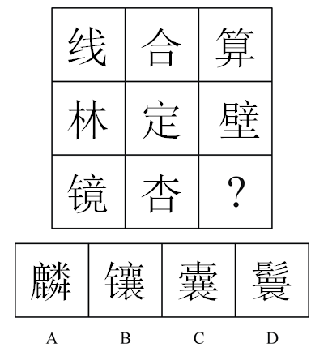

67. (2018青海)把下面的六个图形分为两类，使每一类国形都有各自的共同特征和规律，分类正确的一 项是：
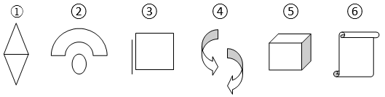
A. ①③⑥，②④⑤
B. ①⑤⑥，②③④
C. ①②④，③⑤⑥
D. ① ④⑤，②③⑥

68. (2018青海)请从所给的四个选项中选择最合适的一项填入问号处，使之呈一定的规律性：
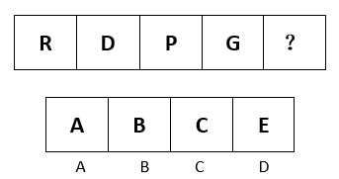

69. (2018青海)请从所给的四个选项中选择最合适的一项填入问号处，使之呈一定的规律性：
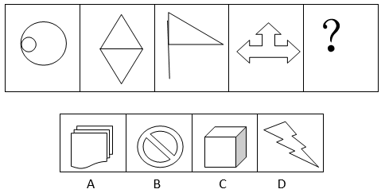

70. (2018青海)请从所给的四个选项中选择最合适的一项填入括号处，使之呈一定的规律性：
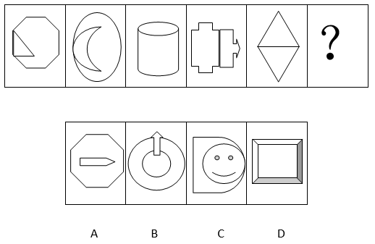

71. (2018青海)列锦是一种修辞手法，全部用名词或名词性短语。经过选择组合，巧妙地排列在一起，构成生动可感的图像，用以烘托气氛，创造意境。
根据上述定义，下列未使用列锦这一修辞手法的是：
A. 落叶他乡树，寒灯独夜人
B. 空山不见人，但闻人语响
C. 三十功名尘与土，八千里路云和月
D. 枯藤老树昏鸦，小桥流水人家，古道西风瘦马

72. (2018青海)根据我国法律规定，行政许可是指行政机关根据公民、法人或者其他组织的申请，经依法审查，准予其从事特定活动的行为；行政确认是指行政主体依法对行政相对人的法律地位、法律关系或有关法律事实进行甄别，给予确定、认定、证明（或证伪）并予以宣告的具体行政行为。
根据上述定义，下列属于行政许可的是：
A. 婚烟登记
B. 税务登记
C. 企业法人登记
D. 户口登记

73. (2018青海)形而上学在不同的语境下的意义，分两个方面，一个是指：以用超验的思辨方式研究非客观或者无形世界的哲学体系，而非科学研究现实世界的现象及规律；另一个指的是：与辩证法对立的，用孤立、静止的观点观察世界的思维方式。
根据上述定义，下列思想不属于形而上学的是：
A. 飞矢不动
B. 白马非马
C. 水滴石穿
D. 刻舟求剑

74. (2018青海)失信成本是指失信者因失信行为而付出的代价，失信成本主要包括道德成本、经济成本和法律成本。由于失信程度不同，行为人付出的代价也不同，一般以法律成本为最高。
根据上述定义，下列不属于失信成本的是：
A. 某企业因为偷税逃税导致员工的忠诚度降低基至离开企业，造成人员流失
B. 甲与乙签订了一项买卖合同，之后因甲方不履行合同而支付违约金8万元
C. 郭美美事件引起网民对中国红十字会工作的质疑，对公益慈善事业失去信心
D. 扎西妈妈许诺扎西不哭闹，赶集回来后杀牛给他吃，扎西爸爸为了教育孩子讲诚信，果真找来邻居帮忙把牛杀了

75. (2018青海)预先控制也称为前馈控制。它是在作决策、制定计划时的控制。组织通过制定政策、程序、条例、规定组成的持续性计划来建立预期或预先控制。重点是预防系统过于偏离预先制定的标准，使系统维持在指定的限度之内，防止不符合期望的事情的发生。
根据上述定义，下列选项中属于预先控制的是：
A. 某单位对员工违反生产安全的行为采取了一系列措施进行控制，领导及相关科室干部到一线岗位进行相关检查
B. 食品安全监督管理局为了保证食品安全，对食品生产企业大力开展相关教育活动，并制定了一系列检查和奖罚措施
C. 为了解决污染问题，环保部门对违反环境保护法的企业进行了罚款
D. 某企业为提高生产效率而采取了相关措施，企业管理者发现这些措施成效不明显时，厂长带队到相关企业取经

76. (2018青海)遥控器∶电视机
A. 听筒∶电话机
B. 鼠标∶电脑
C. 钥匙∶保险箱
D. 记录仪∶汽车

77. (2018青海)北宋∶赵匡胤∶东京
A. 明朝∶朱元璋∶北京
B. 东汉∶刘秀∶长安
C. 东晋∶司马睿∶建康
D. 隋朝∶杨广∶大兴城

78. (2018青海)糖尿病∶传染病
A. 老虎∶哺乳动物
B. 川剧∶豫剧
C. 病毒∶病菌
D. 萝卜∶苔藓植物

79. (2018青海)惊心动魄∶心惊肉跳
A. 千姿百态∶生机勃勃
B. 争分夺秒∶游手好闲
C. 颠三倒四∶忙里偷闲
D. 七拼八凑∶东拉西扯

80. (2018青海)衣橱∶木材∶家具
A. 茶几∶水杯∶玻璃
B. 图书∶纸张∶文化产品
C. 汽车∶钢材∶交通
D. 啤酒∶粮食∶液态

81. (2018青海)削足适履∶因地制宜
A. 功亏一篑∶善始善终
B. 安分守己∶好高骛远
C. 家徒四壁∶贫困潦倒
D. 高瞻远瞩∶鼠目寸光

82. (2018青海)有研究小组调查发现，山坡上的果树在坡度缓的地方比在坡度陡的地方生长得更为茂盛。因此，有人认为，将果树种植在陡坡上将不利于果树的生长。
以下哪项为真，最能削弱上述理论？
A. 研究小组调查的都是北方地区的果树。
B. 人们在种植时普遍喜欢把生长旺盛的果树种在坡缓的地区。
C. 坡度越陡，土壤越容易受到侵蚀，从而影响果树的生长。
D. 果树的根系比较发达，利于锁住土壤，因此更适合在山上种植。

83. (2018青海)“不为明天做准备的人永远不会有未来”
以下哪项不是上面这句话的逻辑推理？
A. 只有为明天做准备，才会有未来
B. 若为明天做准备，则有未来
C. 除非为明天做准备，否则不会有未来
D. 凡有未来的都是为明天做准备的

84. (2018青海)袋子里有红、黄、蓝、绿四种颜色的小球。甲、乙、丙、丁四个人每人拿出一个。甲：“我拿到的是红球”，乙：“我拿到的是黄球”，丙：“甲说谎，他拿到的是蓝球”，丁：“我拿到的是绿球”。
如果只有两个人说的是真话，则一定可以推出的是：
A. 乙拿到的是黄球
B. 丁拿到的是绿球
C. 丙拿到的不是蓝球
D. 甲拿到的不是红球

85. (2018青海)某管理学专家认为人力资源部门虽然在公司的发展过程中发挥着不可或缺的作用，但是由于该部门并未全程参与公司的各项决策，而且公司聘请的高级人才大多由公司CEO决定，因而人力资源部门发挥的作用并不大。
如果以下各项为真，最能削弱上述观点的是：
A. 世界排名较前的公司都拥有专业的人力资源管理部门
B. 人力资源部门有权解雇中层以下的管理者或员工
C. 人力资源部门能够设计出人性化的薪酬体系，为公司留住入才
D. 人力资源部门需按照公司领导层的要求招聘人才

86. (2018青海)某单位举办“安全管理先进个人”评比，4位专家对表现较好的小李、小张、小王三人获得“先进个人”称号的可能性进行了分析预测。
甲专家说：“要么小李能获得，要么小王能获得。”
乙专家说：“如果小李和小王能获得、那么小张也能获得。”
丙专家说：“只有当小张不能获得或者小王能获得时，小李才不能获得。”
丁专家说：“我看小张能获得的可能性为零，而小李与小王一定能获得。”
评比结束后发现，4位评委中只有一人预测成立。
据此，可以推出获得“安全管理先进个人”称号的人是：
A. 小李
B. 小张
C. 小王
D. 小李、小张、小王

87. (2018青海)有研究者认为，老年人缺锌会导致免疫力低下，因此对于免疫力低下的老年人应当补锌。但是，有反对者认为，老年人孤独感是免疫力低下的原因。缺乏儿女陪伴、家庭的破碎以及遗传的因素都会导致老年人的孤独感。因此心理因素才是导致老年人免疫力低下的原因。
以下哪项如果是真，最能削弱反对者的观点？
A. 有些有孤独感的老年人经检查并不缺锌
B. 老年人缺锌会导致孤独等心理现象
C. 老年人缺乏儿女陪伴是社会普遍现象
D. 有些身体缺锌的老年人并没有孤独感

88. (2018青海)某公司员工有正式工种与实习工种，其中实习工种中业绩优秀的员工可以直接转为正式员工，不必参加考核考试。
由此可以推出：
A. 这家公司的实习工种，有些实习员工不参加考核考试
B. 这家公司的实习工种，业绩优秀的初三学生都成为了正式员工
C. 这家公司的正式员工，由本公司实习员工转来的员工都没有参加考核考试
D. 这家公司的正式员工，参加考核考试的员工都不是本公司的实习员工

89. (2018青海)近日，研究人员发现，在老年女性中，与苦味无感者相比，超级敏感者患癌症的风险要高58％，而敏感者患癌症的风险要高40％。味觉敏感度高的女性在她们的一生中，吃的苦味蔬菜会更少。因此，有人认为苦味敏感性与更大的癌症风险有关。
以下哪项为真，最能支持研究人员的上述论证？
A. 研究人员对男性的类似研究结果与上述结果基本一致
B. 研究发现，经常食用苦味蔬菜可以降低高血压风险
C. 在此项调查中，患癌的老年女性与未患癌的女性食用的蔬菜数量并无太大差异
D. 研究发现，苦味蔬菜有预防癌症的作用

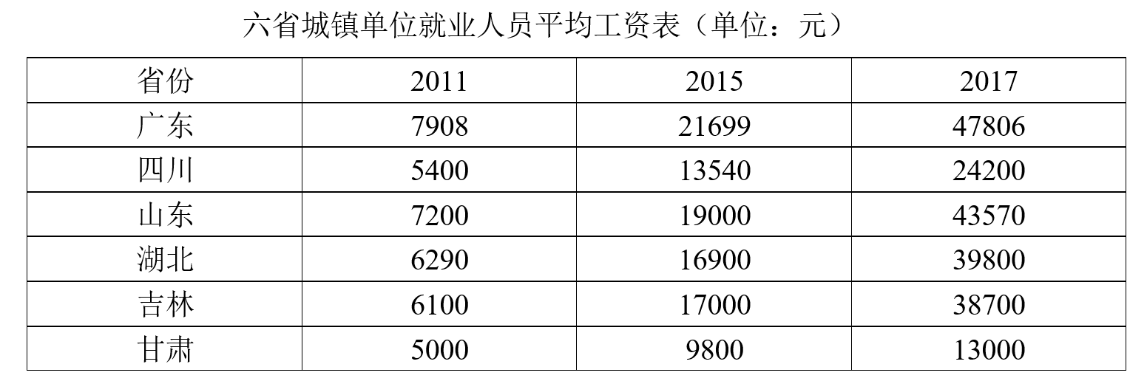
90. (2018青海)2015年六省城镇单位就业人员平均工资的算术平均值比2011年相比：
A. 增长了4倍以上
B. 增长约1.6倍
C. 增长了22639元
D. 翻了一番

91. (2018青海)以下省份中，2015年和2011年相比城镇单位就业人员平均工资增加值最大的是：
A. 吉林
B. 山东
C. 广东
D. 湖北

92. (2018青海)2017年和2015年相比，下列省份中，城镇单位就业人员平均工资增长率最高的省份是：
A. 甘肃
B. 山东
C. 四川
D. 广东

93. (2018青海)2015年六省城镇单位就业人员平均工资中位数为：
A. 11670元
B. 20349.5元
C. 16950元
D. 18000元

94. (2018青海)根据上表，下列说法不正确的是：
A. 所有统计年份中，甘肃省城镇单位就业人员平均工资均为六省中最低
B. 2011年，六省城镇就业人员平均工资超过6000元的省份超过一半
C. 湖北省2011年—2015年城镇单位就业人员工资水平增速快于2015年一2017年
D. 假设年增长率不变，按照2015年—2017年年均增长率来算，2016年山东省城镇单位就业人员平均工资超过6万元

截止到2016年12月底，我国实有各类市场主体7823.7万户，比上年末增长15.21%，增速较上年同期增加3.02个百分点；注册资本（金）109.1万亿元，比上年末增长了25.3%，其中企业2001.5万户，个体工商户5400.9万户，其他市场主体421.3万户。
2016年，全国新登记注册市场主体1509.6万户，比上年同期增加157.4万户；注册资本（金）23.8万亿元，比上年同期增加8.33万亿元。其中企业263.1万户，个体工商户968.3万户，其他市场主体278.2万户。
2016年新登记注册现代服务企业111万户，同比增长了57.2%。其中，信息技术类服务业25.3万户，同比增长了80.4%；科学研究类服务业47.3万户，同比增长了70.1%；文化娱乐类服务业18.4万户，同比增长了85%；教育类服务业20万户，同比增长73.4%。
2016年，新登记注册外商投资企业2.72万户，同比增长了4.23%。总投资额2546.12亿美元，同比增长14.37%；注册资本1654.3亿美元，同比增长21.1%。
95. (2018青海)截止2016年12月底，全国实有各类市场主体中企业户数比个体工商户少多少万户？
A. 3299.8
B. 3399.4
C. 3125.6
D. 6792.9

96. (2018青海)2016年，全国新登记注册市场主体中企业所占比重约为：
A. 82.6 %
B. 64.2%
C. 18.4%
D. 17.4%

97. (2018青海)2016年，以下哪个现代服务业登记注册企业的户数同比增速最快？
A. 信息技术类服务业
B. 科学研究类服务业
C. 文化娱乐类服务业
D. 教育类服务业

98. (2018青海)2016年，新登记注册外商投资企业户均注册资本约比上年同期增长：
A. 15.2 %
B. 16.2%
C. 17.2%
D. 18.2%

99. (2018青海)能够从上述资料中推出的是：
A. 2015年新登记注册科学研究类企业不到20万户
B. 2016年新登记注册现代服务业企业大部分属于教育行业
C. 2015年全国实有各类市场主体注册资本（金）不足100万亿元
D. 2016年末新注册的其他市场主体比个体工商户的注册数量多

二、多选题
1. (2018青海)行政主体是指享有行政权力，能以自己的名义行使行政权，做出影响行政相对人权利义务的行政行为，并能独立承担由此产生的相应法律责任的组织。
根据上述定义，属于行政主体的选项是：
A. 国务院
B. 曹县人民政府
C. 中国电信集团公司
D. 智昂网络技术公司

参考答案与解析
第一部分 客观题
一、单选题
第1题
【知识点】 国内时政
【答案】 A
【解析】 第一步，本题考查时政知识。
第二步，2018年7月23日至24日，中国共产党青海省第十三届委员会第四次全体会议在西宁召开。全会审议通过《中共青海省委青海省人民政府关于坚持生态保护优先推动高质量发展创造高品质生活的若干意见》。这次全会对于动员全省上下深入贯彻落实习近平新时代中国特色社会主义思想和十九大精神，在新时代新起点奋力建设富裕文明和谐美丽新青海，具有十分重要的意义。A项正确。
因此，选择A项。
【来源】 2018年9月15日青海省海东地区事业单位考试《职业能力倾向测验》真题（B类）第5题,2018年9月15日青海省海东地区事业单位考试《职业能力倾向测验》真题（A类）第1题,2018年9月15日青海省海东地区事业单位考试《职业能力倾向测验》真题（C类）第1题

第2题
【知识点】 国内时政
【答案】 D
【解析】 第一步，本题考查时政知识。
第二步，2018年7月23日至24日，中国共产党青海省第十三届委员会第四次全体会议在西宁召开。全会审议通过《中共青海省委青海省人民政府关于坚持生态保护优先推动高质量发展创造高品质生活的若干意见》。全会强调，高质量发展是满足人民群众对美好生活向往的发展，是体现新发展理念的发展，涉及发展方式、经济结构、增长动力等诸多方面的系统性重大变革，推动经济从“高速度”转向“高质量”、从“有没有”转向“好不好”、从“中低端”转向“中高端”，实现从“数量追赶”向“质量追赶”、“规模扩张”向“结构优化”、“要素驱动”向“创新驱动”的更有效率、更加公平、更可持续的发展。D项正确。
因此，选择D项。
【来源】 2018年9月15日青海省海东地区事业单位考试《职业能力倾向测验》真题（B类）第6题,2018年9月15日青海省海东地区事业单位考试《职业能力倾向测验》真题（A类）第2题,2018年9月15日青海省海东地区事业单位考试《职业能力倾向测验》真题（C类）第2题

第3题
【知识点】 国内时政
【答案】 D
【解析】 第一步，本题考查时政知识。
第二步，2018年7月23日至24日，中国共产党青海省第十三届委员会第四次全体会议在西宁召开。全会审议通过《中共青海省委青海省人民政府关于坚持生态保护优先推动高质量发展创造高品质生活的若干意见》。D项正确。
因此，选择D项。
【来源】 2018年9月15日青海省海东地区事业单位考试《职业能力倾向测验》真题（B类）第24题,2018年9月15日青海省海东地区事业单位考试《职业能力倾向测验》真题（A类）第3题,2018年9月15日青海省海东地区事业单位考试《职业能力倾向测验》真题（C类）第33题

第4题
【知识点】 国内时政
【答案】 A
【解析】 第一步，本题考查时政知识。
第二步，十九大报告指出：“实施乡村振兴战略，要坚持农业农村优先发展，按照产业兴旺、生态宜居、乡风文明、治理有效、生活富裕的总要求，建立健全城乡融合发展体制机制和政策体系，加快推进农业农村现代化”。可知，乡村振兴战略的总要求是产业兴旺、生态宜居、乡风文明、治理有效、生活富裕。A项正确。
因此，选择A选项。
【来源】 2018年9月15日青海省海东地区事业单位考试《职业能力倾向测验》真题（B类）第4题,2018年9月15日青海省海东地区事业单位考试《职业能力倾向测验》真题（A类）第4题,2018年9月15日青海省海东地区事业单位考试《职业能力倾向测验》真题（C类）第31题

第5题
【知识点】 国内时政
【答案】 C
【解析】 第一步，本题考查时政知识并选错误项。
第二步，2018年7月23日至24日，中国共产党青海省第十三届委员会第四次全体会议在西宁召开。会议的主要任务是，坚定不移以习近平新时代中国特色社会主义思想为指导，全面贯彻落实党的十九大精神，与时俱进贯彻“四个扎扎实实”重大要求，扎实落实省第十三次党代会精神，深入实施“五四战略”，坚持生态保护优先、推动高质量发展、创造高品质生活，不断开创新青海建设新局面。其中，“四个扎扎实实”是2016年十二届全国人大四次会议期间，习近平总书记来到青海代表团参加审议时，针对青海工作提出的。具体内容是：
①扎扎实实推进经济持续健康发展。②扎扎实实推进生态环境保护。③扎扎实实保障和改善民生。④扎扎实实加强规范党内政治生活。可知，C项的加强和创新社会治理并不属于“四个扎扎实实”的内容。C项错误，但与题意相符，当选。
因此，选择C选项。
【来源】 2018年9月15日青海省海东地区事业单位考试《职业能力倾向测验》真题（B类）第3题,2018年9月15日青海省海东地区事业单位考试《职业能力倾向测验》真题（A类）第5题,2018年9月15日青海省海东地区事业单位考试《职业能力倾向测验》真题（C类）第3题

第6题
【知识点】 国内时政
【答案】 A
【解析】 第一步，本题考查时政知识。
第二步，2018年7月23日至24日，中国共产党青海省第十三届委员会第四次全体会议在青海省西宁市召开。全会指出：“要与时俱进深化对省情的认识和把握。省情是不断发展变化的，对省情的认识也要不断深化。青海最大的机遇是政策、最大的价值是生态、最厚的底蕴是资源、最强的动力是改革、最佳的路径是开放、最宝贵的财富是精神”。可知，青海最佳的路径是开放。A项正确。
因此，选择A选项。
【来源】 2018年9月15日青海省海东地区事业单位考试《职业能力倾向测验》真题（B类）第2题,2018年9月15日青海省海东地区事业单位考试《职业能力倾向测验》真题（A类）第6题,2018年9月15日青海省海东地区事业单位考试《职业能力倾向测验》真题（C类）第32题

第7题
【知识点】 国内时政
【答案】 B
【解析】 第一步，本题考查时政知识。
第二步，2018年7月25日，中共青海省委十三届四次全体会议召开，全会指出，要与时俱进深化对省情的认识和把握。省情是不断发展变化的，对省情的认识也要不断深化。青海最大的机遇是政策、最大的价值是生态、最厚的底蕴是资源、最强的动力是改革、最佳的路径是开放、最宝贵的财富是精神。
因此，选择B选项。
【来源】 2018年9月15日青海省海东地区事业单位考试《职业能力倾向测验》真题（B类）第8题,2018年9月15日青海省海东地区事业单位考试《职业能力倾向测验》真题（A类）第7题

第8题
【知识点】 国内时政
【答案】 D
【解析】 第一步，本题考查时政知识并选错误项。
第二步，2018年7月3日，中共青海省委青海省人民政府《关于加快全域旅游发展的实施意见》中提出了青海旅游发展新思路新理念。即：一个方向（牢牢把握现代服务业的龙头产业这个方向）、两个定位（省内大众游和省外高端游）、“五三”布局（三全：全域、全季、全时；三势：自身优势、善于借势、无势造势；三业：发展产业、促进就业、带动商业；三精：精品路线、精品景点、精品产品；三变：产区变景区、民房变民宿、劳动变体验）。所以，D项不属于“五三”布局。D项错误，但与题意相符，当选。
因此，选择D选项。
【来源】 2018年9月15日青海省海东地区事业单位考试《职业能力倾向测验》真题（B类）第15题,2018年9月15日青海省海东地区事业单位考试《职业能力倾向测验》真题（A类）第8题,2018年9月15日青海省海东地区事业单位考试《职业能力倾向测验》真题（C类）第4题

第9题
【知识点】 国内时政
【答案】 D
【解析】 第一步，本题考查时政知识。
第二步，2018年7月23日至24日，中国共产党青海省第十三届委员会第四次全体会议在西宁召开。D项正确。
因此，选择D选项。
【来源】 2018年9月15日青海省海东地区事业单位考试《职业能力倾向测验》真题（B类）第9题,2018年9月15日青海省海东地区事业单位考试《职业能力倾向测验》真题（A类）第9题,2018年9月15日青海省海东地区事业单位考试《职业能力倾向测验》真题（C类）第36题

第10题
【知识点】 国内时政
【答案】 A
【解析】 第一步，本题考查时政知识。
第二步，2018年7月23日至24日，中国共产党青海省第十三届委员会第四次全体会议指出：“融入国家战略要高质量，把青海放到全国大局中来审视和谋划，找到定位、找准方向，以时不我待的紧迫感搭上国家发展的快车，在推动和服务国家发展的同时，实现自身更好更快发展。现阶段要着力打好‘四张牌’：一是打好盐湖资源综合开发利用这张牌。二是打好清洁能源发展这张牌。三是打好特色农牧业发展这张牌。四是打好文化旅游产业发展这张牌。”A项正确。
因此，选择A选项。
【来源】 2018年9月15日青海省海东地区事业单位考试《职业能力倾向测验》真题（B类）第12题,2018年9月15日青海省海东地区事业单位考试《职业能力倾向测验》真题（A类）第10题,2018年9月15日青海省海东地区事业单位考试《职业能力倾向测验》真题（C类）第5题

第11题
【知识点】 国内时政
【答案】 D
【解析】 第一步，本题考查时政知识并选错误项。
第二步，2018年7月30日青海省委十三届四次全体会议指出，进入新时代，站在新起点，建设新青海，要有新精神。这个新精神，就是站在昆仑之巅、守望全国和世界的登高望远精神，就是交往交流交融、不断融入全国和世界发展格局的自信开放精神，就是维护民族团结、保护绿水青山、造福全国和世界的团结奉献精神，就是把握新时代新要求、激励新担当新作为的不懈奋斗精神。我们要在实践中不断深化和放大“新精神”的内涵和外延，让“新精神”成为全省人民的共识，让“新精神”激励我们走向全国走向世界。
因此，选择D选项。
【来源】 2018年9月15日青海省海东地区事业单位考试《职业能力倾向测验》真题（B类）第20题,2018年9月15日青海省海东地区事业单位考试《职业能力倾向测验》真题（A类）第11题

第12题
【知识点】 国内时政
【答案】 A
【解析】 第一步，本题考查时政知识。
第二步，2018年7月23日至24日，中国共产党青海省第十三届委员会第四次全体会议在西宁召开。会议指出：“现阶段要着力打好‘四张牌’：……三是打好特色农牧业发展这张牌。要走绿色、高端、品牌、质量的兴农富民之路，加快构建具有高原特色的现代农牧业产业体系、生产体系、经营体系，重点打造牛羊肉、青稞、枸杞、冷水鱼等特色优势品牌，努力培育农牧业发展新动能，推动农业增效、农民增收，谱写乡村振兴新篇章”。A项正确。
因此，选择A选项。
【来源】 2018年9月15日青海省海东地区事业单位考试《职业能力倾向测验》真题（B类）第22题,2018年9月15日青海省海东地区事业单位考试《职业能力倾向测验》真题（A类）第12题

第13题
【知识点】 国内时政
【答案】 D
【解析】 第一步，本题考查时政知识。
第二步，2018年7月23日至24日，中国共产党青海省第十三届委员会第四次全体会议在西宁召开，会议强调，要着眼于推动高质量发展。高质量发展是满足人民群众对美好生活向往的发展，是体现新发展理念的发展，涉及发展方式、经济结构、增长动力等诸多方面的系统性重大变革，推动经济从“高速度”转向“高质量”、从“有没有”转向“好不好”、从“中低端”转向“中高端”，实现从“数量追赶”向“质量追赶”、“规模扩张”向“结构优化”、“要素驱动”向“创新驱动”的更有效率、更加公平、更可持续的发展。D项正确。
因此，选择D选项。
【来源】 2018年9月15日青海省海东地区事业单位考试《职业能力倾向测验》真题（B类）第14题,2018年9月15日青海省海东地区事业单位考试《职业能力倾向测验》真题（A类）第13题,2018年9月15日青海省海东地区事业单位考试《职业能力倾向测验》真题（C类）第39题

第14题
【知识点】 国内时政
【答案】 D
【解析】 第一步，本题考查时政知识并选错误项。
第二步，西成高铁，又名西成客运专线，是一条连接中国陕西省西安市和四川省成都市的高速铁路，是中国首条穿越秦岭的高速铁路，没有途径青海省海东市。D项错误，但与题意相符，当选。
因此，选择D选项。
【来源】 2018年9月15日青海省海东地区事业单位考试《职业能力倾向测验》真题（B类）第16题,2018年9月15日青海省海东地区事业单位考试《职业能力倾向测验》真题（A类）第14题,2018年9月15日青海省海东地区事业单位考试《职业能力倾向测验》真题（C类）第40题

第15题
【知识点】 国内时政
【答案】 D
【解析】 第一步，本题考查时政知识。
第二步，2018年3月，海东市人民政府工作报告指出：“今年政府工作的总体要求是：深入贯彻落实党的十九大精神，在习近平新时代中国特色社会主义思想的指引下，按照省委十三届三次全会和市委二届四次全会部署，紧扣社会主要矛盾变化，全面落实新发展理念和以人民为中心的发展思想，坚持稳中求进工作总基调，坚持以供给侧结构性改革为主线，坚决打好精准脱贫、污染防治、防范化解重大风险三大攻坚战，实施乡村振兴战略，推进城乡融合发展，培育现代工业体系，释放第三产业活力，持续深化改革开放，全力以赴改善民生，努力推动全市经济社会高质量发展，奋力实现海东在兰西城市群节点崛起”。可知，主线是供给侧结构性改革。D项正确。
因此，选择D选项。
【来源】 2018年9月15日青海省海东地区事业单位考试《职业能力倾向测验》真题（B类）第38题,2018年9月15日青海省海东地区事业单位考试《职业能力倾向测验》真题（A类）第15题,2018年9月15日青海省海东地区事业单位考试《职业能力倾向测验》真题（C类）第7题

第16题
【知识点】 国内时政
【答案】 B
【解析】 第一步，本题考查时政知识。
第二步，2018年2月10日，中国共产党海东市第二届委员会第四次全体会议在海东会议中心召开。市委书记鸟成云在讲话中提出：“全力以赴改善民生，在共享发展成果上求得突破。全力推进依法治市，在强化社会治理能力和治理体系建设上实现提升；全面推进从严管党治党，加强党的领导，在夯实经济社会发展基础保障上实现提升。”可知，全面推进依法治市，在强化社会治理能力与治理体系建设上实现提升。B项正确。
因此，选择B选项。
【来源】 2018年9月15日青海省海东地区事业单位考试《职业能力倾向测验》真题（B类）第21题,2018年9月15日青海省海东地区事业单位考试《职业能力倾向测验》真题（A类）第16题,2018年9月15日青海省海东地区事业单位考试《职业能力倾向测验》真题（C类）第20题

第17题
【知识点】 国内时政
【答案】 A
【解析】 第一步，本题考查时政知识。
第二步，2018年7月23日至24日，中国共产党青海省第十三届委员会第四次全体会议在西宁召开。全会指出：“地处高原是青海的区位短板、发展不足是青海的现实之困、区域差异是青海的协调难题、转型缓慢是青海的发展瓶颈、人才短缺是青海的最大制约、社会治理是青海的压力所在。”可知，青海的发展瓶颈是转型缓慢。A项正确。
因此，选择A选项。
【来源】 2018年9月15日青海省海东地区事业单位考试《职业能力倾向测验》真题（A类）第17题,2018年9月15日青海省海东地区事业单位考试《职业能力倾向测验》真题（C类）第35题

第18题
【知识点】 国内时政
【答案】 A
【解析】 第一步，本题考查时政知识。
第二步，2017年2月13日，《海东市人民政府关于印发“十三五”工业发展规划的通知》指出：“‘十二五’期间，按照‘打造海东经济发展的带动区、新型工业化的示范区、科技创新的试验区、城市发展的新城区’的要求，推进产业集聚和园区整合，初步形成了海东工业园区“一区四园”和化隆巴燕•加合经济区、循化清真食品（民族用品）产业园的空间格局。可知，海东市现已形成一区四园的工业发展格局。A项正确。
因此，选择A选项。
【来源】 2018年9月15日青海省海东地区事业单位考试《职业能力倾向测验》真题（B类）第17题,2018年9月15日青海省海东地区事业单位考试《职业能力倾向测验》真题（A类）第18题,2018年9月15日青海省海东地区事业单位考试《职业能力倾向测验》真题（C类）第6题

第19题
【知识点】 国内时政
【答案】 D
【解析】 第一步，本题考查时政知识。
第二步，2018年7月23日至24日，中国共产党青海省第十三届委员会第四次全体会议在西宁召开。省委作出“一优两高”的战略部署，就是要以习近平新时代中国特色社会主义思想为指导，全面贯彻党的十九大精神，与时俱进贯彻“四个扎扎实实”重大要求，扎实落实省第十三次党代会精神，统筹推进“五位一体”总体布局和协调推进“四个全面”战略布局，坚持新发展理念，坚持稳中求进工作总基调，坚持以供给侧结构性改革为主线，紧扣我国社会主要矛盾转化在青海的具体体现，深入实施“五四战略”，以生态文明理念统领经济社会发展全局，坚定不移走高质量发展和高品质生活之路，坚定不移推进和加强党的建设，确保与全国同步全面建成小康社会、建设更加富裕文明和谐美丽的新青海。“一优两高”是战略部署，对应于题干中的“总设计、总定向、总指引”。“一优两高”是指坚持生态保护优先、推动高质量发展、创造高品质生活。可知，“一优两高”是灵魂和主线。D项正确。
因此，选择D选项。
【来源】 2018年9月15日青海省海东地区事业单位考试《职业能力倾向测验》真题（B类）第18题,2018年9月15日青海省海东地区事业单位考试《职业能力倾向测验》真题（A类）第19题,2018年9月15日青海省海东地区事业单位考试《职业能力倾向测验》真题（C类）第19题

第20题
【知识点】 国内时政
【答案】 C
【解析】 第一步，本题考查时政知识并选错误项。
第二步，2016年1月29日，中共中央政治局召开会议，首次公开提出增强“政治意识、大局意识、核心意识、看齐意识”。可知，“四个意识”是指政治意识、大局意识、核心意识、看齐意识。不包括协调意识。C项错误，但与题意相符，当选。
因此，选择C选项。
【来源】 2018年9月15日青海省海东地区事业单位考试《职业能力倾向测验》真题（B类）第11题,2018年9月15日青海省海东地区事业单位考试《职业能力倾向测验》真题（A类）第20题,2018年9月15日青海省海东地区事业单位考试《职业能力倾向测验》真题（C类）第21题

第21题
【知识点】 传统文化
【答案】 C
【解析】 第一步，本题考查传统民俗知识。
第二步，热贡六月会是青海同仁县藏族、土族村庄特有的传统文化节，已流传1400多年。每年农历六月，热贡地区的广大藏族、土族村庄都要举行当地民间祭祀活动。这是一种原始宗教氛围浓烈、文化形态与文化内涵复杂而丰富的人文现象。它包括祭神、请神、迎神、舞神、拜神、祈祷、送神、军舞表演、神舞表演、龙舞表演等内容，是一个热贡地区藏族、土族共同参加的盛大的宗教性节日。舞蹈活动在这一盛大的宗教性节日中自始至终起着支撑的作用。2006年5月，青海省同仁县申报的热贡六月会经国务院批准列入第一批国家级非物质文化遗产名录。C项正确。
因此，选择C选项。
【来源】 2018年9月15日青海省海东地区事业单位考试《职业能力倾向测验》真题（B类）第10题,2018年9月15日青海省海东地区事业单位考试《职业能力倾向测验》真题（A类）第21题,2018年9月15日青海省海东地区事业单位考试《职业能力倾向测验》真题（C类）第9题

第22题
【知识点】 管理学常识
【答案】 D
【解析】 第一步，本题考查管理知识。
第二步，管理是指通过计划、组织、领导、控制及创新等手段，结合人力、物力、财力、信息、环境、时间这六要素，以其高效地达到组织目标的过程。管理的主要职能是计划、组织、领导和控制。四项管理职能之间的关系从逻辑关系来看，通常是按发生先后顺序，即先计划，继而组织，然后领导，最后控制。组织职能是指管理者为实现组织目标而建立与协调组织结构的工作过程。组织工作不仅包括组织结构设计，还包括权力机构设计和人际网络设计，为领导职能和控制职能的发挥提供了合适的组织结构框架。组织是管理的载体和基本途径，一切管理都是在组织中借助于特定的组织形式进行的。可知，管理的最基本形式是组织。D项正确。
因此，选择D选项。
【来源】 2018年9月15日青海省海东地区事业单位考试《职业能力倾向测验》真题（A类）第22题

第23题
【知识点】 中国地理
【答案】 A
【解析】 第一步，本题考查地理国情知识。
第二步，察尔汗盐湖位于柴达木盆地南部，是中国最大的可溶性钾镁盐矿床。“察尔汗”是蒙古语，意为“盐泽”。盐湖地处戈壁瀚海，这里气候炎热干燥，日照时间长，水分蒸发量远远高于降水量。因长期风吹日晒，湖内便形成了高浓度的卤水，逐渐结晶成了盐粒，湖面板结成了厚厚的盐盖，异常坚硬。察尔汗盐湖，是一个以钾盐为主，伴生有镁、钠、锂、硼、碘等多种矿产的大型内陆综合性盐湖。察尔汗是中国第一、世界第二（仅次于美国盐湖城盐湖）大盐湖，盐资源总储量多达600多亿吨。而且，察尔汗盐湖是中国最大的钾镁盐矿床，各种盐总储量超过600亿吨，钾肥年产量超过400万吨。可知，全国最大的钾镁盐矿床是察尔汗盐湖。A项正确。
因此，选择A选项。
【来源】 2018年9月15日青海省海东地区事业单位考试《职业能力倾向测验》真题（B类）第25题,2018年9月15日青海省海东地区事业单位考试《职业能力倾向测验》真题（A类）第23题,2018年9月15日青海省海东地区事业单位考试《职业能力倾向测验》真题（C类）第10题

第24题
【知识点】 中国地理
【答案】 A
【解析】 第一步，本题考查地理国情知识。
第二步，柴达木盆地是中国三大内陆盆地（塔里木盆地、准噶尔盆地、柴达木盆地）之一，属封闭性的巨大山间断陷盆地，也是我国海拔最高的盆地。位于青海省西北部，青藏高原东北部，主要在海西蒙古族藏族自治州。因盛产铁矿、铜矿、锡矿、盐矿等多种矿物，故被称作“聚宝盆”。可知，柴达木盆地素有“聚宝盆”之称。A项正确。
因此，选择A选项。
【来源】 2018年9月15日青海省海东地区事业单位考试《职业能力倾向测验》真题（B类）第40题,2018年9月15日青海省海东地区事业单位考试《职业能力倾向测验》真题（A类）第24题,2018年9月15日青海省海东地区事业单位考试《职业能力倾向测验》真题（C类）第23题

第25题
【知识点】 传统文化
【答案】 C
【解析】 第一步，本题考查传统民俗知识。
第二步，酥油糌粑是藏族牧民传统主食之一。“糌粑”是炒面的藏语译音，它是藏族人民天天必吃的主食。酥油是从牛奶中提炼出来的奶油，糌粑是将青稞炒熟后，用手磨磨成的粉。藏族人一日三餐都有糌粑。糌粑，名字听起来新鲜，实际上就是青稞炒面。吃糌粑时，碗里放上一些酥油，冲入茶水，加点糌粑面，用手不断搅匀。可知，“糌粑”是炒面的藏语译音。C项正确。
因此，选择C选项。
【来源】 2018年9月15日青海省海东地区事业单位考试《职业能力倾向测验》真题（B类）第23题,2018年9月15日青海省海东地区事业单位考试《职业能力倾向测验》真题（A类）第25题,2018年9月15日青海省海东地区事业单位考试《职业能力倾向测验》真题（C类）第22题

第26题
【知识点】 中国古代史
【答案】 A
【解析】 第一步，本题考查中国史知识。
第二步，海东是青海省辖地级市，因位于青海湖以东而得名。海东市辖二区四县，即乐都区、平安区、互助土族自治县、民和回族土族自治县、化隆回族自治县、循化撒拉族自治县。喇家遗址位于青海省民和县官亭镇喇家村，是一处新石器时代的大型聚落遗址，被称为“东方庞贝”。喇家遗址是史前遗址，2001年被国务院公布为第五批全国重点文物保护单位之一，2001年我国十大考古发现之一。2015年8月初，在青海喇家遗址博物馆，母亲守护孩子、返身救助亲人的约4000年前突发地震场面的遗存完整保留下来。可知，喇家遗址位于民和县，属于海东市境内。A项正确。
因此，选择A选项。
【来源】 2018年9月15日青海省海东地区事业单位考试《职业能力倾向测验》真题（B类）第1题,2018年9月15日青海省海东地区事业单位考试《职业能力倾向测验》真题（A类）第26题,2018年9月15日青海省海东地区事业单位考试《职业能力倾向测验》真题（C类）第11题

第27题
【知识点】 国内时政
【答案】 C
【解析】 第一步，本题考查时政知识。
第二步，2018年3月1日，海东市委召开常委（扩大）会议传达学习中共十九届三中全会公报，会议强调，2018年是全面贯彻落实十九大精神的关键之年，是改革开放40周年、海东建政40周年，也是海东撤地设市5周年。
因此，选择C选项。
【来源】 2018年9月15日青海省海东地区事业单位考试《职业能力倾向测验》真题（B类）第26题,2018年9月15日青海省海东地区事业单位考试《职业能力倾向测验》真题（A类）第27题,2018年9月15日青海省海东地区事业单位考试《职业能力倾向测验》真题（C类）第24题

第28题
【知识点】 中国地理
【答案】 C
【解析】 第一步，本题考查地理国情知识。
第二步，海东市，因位于青海湖以东而得名，海东地处华夏民族摇篮—黄河上游及其重要支流湟水之间，是青海省开发较早、文化历史悠久的地区，史称“河湟间”或“河湟地区”。2016年12月，被列为第三批国家新型城镇化综合试点地区。可知，青海省海东市素有“河湟间”或“河湟地区”之称。C项正确。
因此，选择C选项。
【来源】 2018年9月15日青海省海东地区事业单位考试《职业能力倾向测验》真题（B类）第27题,2018年9月15日青海省海东地区事业单位考试《职业能力倾向测验》真题（A类）第28题,2018年9月15日青海省海东地区事业单位考试《职业能力倾向测验》真题（C类）第12题

第29题
【知识点】 经济常识（其它）
【答案】 A
【解析】 第一步，本题考查经济组织知识。
第二步，国际货币基金组织（IMF）是根据1944年7月在布雷顿森林会议签订的《国际货币基金组织协定》，于1945年12月27日在华盛顿成立的。与世界银行同时成立，并列为世界两大金融机构，其职责是监察货币汇率和各国贸易情况，提供技术和资金协助，确保全球金融制度运作正常。可知，与世界银行并列称为世界两大金融机构的是国际货币基金组织。A项正确。
因此，选择A选项。
【来源】 2018年9月15日青海省海东地区事业单位考试《职业能力倾向测验》真题（A类）第29题

第30题
【知识点】 人文常识
【答案】 A
【解析】 第一步，本题考查人文知识。
第二步，“三姑六婆”出自元·陶宗仪《辍耕录》卷十三：“三姑者，尼姑、道姑、卦姑也；六婆者，牙婆、媒婆、师婆、虔婆、药婆、稳婆也。”原意是古代中国民间女性的几种职业。现代汉语中的“三姑六婆”常指社会上各式市井女性。可知，“三姑”指尼姑、道姑、卦姑。分别指三种宗教的出家女性，即佛教的尼姑、道教的道姑、专门给人占卦的卦姑。A项正确。
因此，选择A选项。
【来源】 2018年9月15日青海省海东地区事业单位考试《职业能力倾向测验》真题（A类）第30题

第31题
【知识点】 传统文化
【答案】 D
【解析】 第一步，本题考查传统民俗知识并选错误项。
第二步，国家级非物质文化遗产名录是经中华人民共和国国务院批准，由文化和旅游部（简称“文旅部”）确定并公布的非物质文化遗产名录。为使中国的非物质文化遗产保护工作规范化，国务院发布《关于加强文化遗产保护的通知》，并制定“国家+省+市+县”共4级保护体系，要求各地方和各有关部门贯彻“保护为主、抢救第一、合理利用、传承发展”的工作方针，切实做好非物质文化遗产的保护、管理和合理利用工作。苏州古典园林，简称“苏州园林”，是世界文化遗产，而不是国家级非物质文化遗产。D项错误，但与题意相符，当选。
因此，选择D选项。
【来源】 2018年9月15日青海省海东地区事业单位考试《职业能力倾向测验》真题（A类）第31题

第32题
【知识点】 中国近现代史
【答案】 D
【解析】 第一步，本题考查中国史知识。
第二步，《南京条约》又称《江宁条约》，是中国近代史上与外国签订的第一个丧权辱国的不平等条约。涉及割地、赔款、五口通商和税款协商。1842年（清道光二十二年），清朝在与英国的第一次鸦片战争中战败。清政府被迫于南京（时称江宁）下关江面的英军旗舰康华丽号（亦皋华丽号）上与英国签署《中英南京条约》。《南京条约》是近代西方资本主义国家强加在中国人民身上的第一个不平等条约。《南京条约》签订后，西方列强趁火打劫，相继强迫清政府签订了一系列不平等条约。从此，中国开始逐步沦为半殖民地半封建社会。可知，《南京条约》是中国近代史上签订的第一个不平等条约。D项正确。
因此，选择D选项。
【来源】 2018年9月15日青海省海东地区事业单位考试《职业能力倾向测验》真题（A类）第32题,2018年9月15日青海省海东地区事业单位考试《职业能力倾向测验》真题（C类）第25题

第33题
【知识点】 人文常识
【答案】 D
【解析】 第一步，本题考查人文知识并选错误项。
第二步，书院是我国古代的高等学府，始建于唐朝，兴盛于北宋，直到清末学堂兴起后，书院学制才被废除。中国古代四大书院，一般也称北宋四大书院。一般认为，北宋四大书院为岳麓书院（今湖南长沙岳麓山）、白鹿洞书院（今江西庐山）、嵩阳书院（今河南登封）、应天书院（今河南商丘）。可知，D项应该是嵩阳书院，而不是嵩山书院。D项错误，但与题意相符，当选。
因此，选择D选项。
【来源】 2018年9月15日青海省海东地区事业单位考试《职业能力倾向测验》真题（A类）第33题,2018年9月15日青海省海东地区事业单位考试《职业能力倾向测验》真题（C类）第13题

第34题
【知识点】 行政法
【答案】 B
【解析】 第一步，本题考查行政法知识。
第二步，根据《行政复议法》第三十一条，行政复议机关应当自受理申请之日起六十日内作出行政复议决定；但是法律规定的行政复议期限少于六十日的除外。情况复杂，不能在规定期限内作出行政复议决定的，经行政复议机关的负责人批准，可以适当延长，并告知申请人和被申请人；但是延长期限最多不超过三十日。所以，一般情况下，行政复议机关应当自受理申请之日起六十日之内作出行政复议决定。B项正确。
因此，选择B选项。
【来源】 2018年9月15日青海省海东地区事业单位考试《职业能力倾向测验》真题（A类）第34题

第35题
【知识点】 马克思主义政治经济学
【答案】 D
【解析】 第一步，本题考查剩余价值理论知识。
第二步，绝对剩余价值是指在必要劳动时间不变的条件下，通过绝对延长工作日，从而绝对延长剩余劳动时间来生产出来的剩余价值。相对剩余价值是指在工作日长度不变的条件下，由于缩短必要劳动时间相应延长剩余劳动时间而生产的剩余价值。绝对剩余价值和相对剩余价值在本质上是一致的。不论是延长工作日，还是提高劳动生产率，结果都延长了工人的剩余劳动时间，增加了资本家无偿占有的剩余价值量。也可以说，获取更多的剩余价值，根本还是要增加剩余劳动时间。
因此，选择D选项。
【来源】 2018年9月15日青海省海东地区事业单位考试《职业能力倾向测验》真题（A类）第35题

第36题
【知识点】 文学常识
【答案】 D
【解析】 第一步，本题考查文学知识。
第二步，“众里寻他千百度，蓦然回首，那人却在灯火阑珊处”出自宋代词人辛弃疾《青玉案·元夕》。意思是我在人群中寻找她千百回，猛然一回头，不经意间却在灯火零落之处发现了她。辛弃疾，字幼安，号稼轩，南宋豪放派词人、将领，有“词中之龙”之称。与苏轼合称“苏辛”，与李清照并称“济南二安”。豪放派，是形成于中国宋代的词学流派之一，与婉约派并为宋词两大词派。第一个用“豪放”评词的是苏轼。所以，这句词的作者辛弃疾是豪放派的代表人物。D项正确。
因此，选择D选项。
【来源】 2018年9月15日青海省海东地区事业单位考试《职业能力倾向测验》真题（A类）第36题

第37题
【知识点】 认识论
【答案】 B
【解析】 第一步，本题考查哲学知识。
第二步，主观唯心主义的主要特征是把主观精神（人的感觉，经验，观念，意志，心等）作为世界的本原，客观事物以至整个物质世界都是这种主观精神的产物。题干中“宇宙便是吾心，吾心便是宇宙”出自《陆九渊集》卷三十六，是南宋哲学家陆九渊的重要哲学命题，意思是：万事万物乃至这个宇宙，是因为被我看到、被我听到、被我触摸到或者被我感知到才存在的；我所看到、所听到、所触摸到的或所感知到的一切，就是这个宇宙的全部。反过来说就是，没有被我看到、没有被我听到、没有被我触摸到或者没有被我感知到的事物是不存在的。可知，宇宙是因为人的意识而存在，人的意识就是宇宙的全部，把人的意识作为世界的本原，是主观唯心主义观点。B项正确。
因此，选择B选项。
【来源】 2018年9月15日青海省海东地区事业单位考试《职业能力倾向测验》真题（A类）第37题

第38题
【知识点】 管理学常识
【答案】 A
【解析】 第一步，本题考查管理知识。
第二步，行政组织是人类社会的组织形式之一，是依法履行国家行政职权的组织实体，是国家为了实现一定目标，根据宪法和法律，将专职的人员和若干具有一定功能的部门按照特定的结构形式组合起来，并依法对国家事务和社会事务进行管理的系统。行政组织必须具有职能目标。一个清晰和稳定明确的目标，是行政组织存在的基础，也是组织凝聚力的重要保证。行政组织的目标要素可以根据其结构分为总目标、子目标直至个人目标等不同层次。可知，组织目标是行政组织存在的基础，也是组织凝聚力的重要保证。A项正确。
因此，选择A选项。
【来源】 2018年9月15日青海省海东地区事业单位考试《职业能力倾向测验》真题（A类）第38题

第39题
【知识点】 管理学常识
【答案】 B
【解析】 第一步，本题考查管理知识。
第二步，公共政策是公共权力机关经由政治过程所选择和制定的为解决公共问题、达成公共目标、以实现公共利益的方案，其作用是规范和指导有关机构、团体或个人的行动，其表达形式包括法律法规、行政规定或命令、国家领导人口头或书面的指示、政府规划等。任何公共政策都是为了解决特定问题而制定的，故公共政策问题的认定是公共政策过程的起点，也是整个政策运行过程中非常关键、困难和重要的一步。可知，公共政策的归宿在于及时有效地处理公共问题。B项正确。
因此，选择B选项。
【来源】 2018年9月15日青海省海东地区事业单位考试《职业能力倾向测验》真题（A类）第39题

第40题
【知识点】 国内时政
【答案】 C
【解析】 第一步，本题考查时政知识并选错误项。
第二步，2018年，青海《政府工作报告》提出“五四”战略：“五四战略”以“四个扎扎实实”“四个转变”“四化同步”“四个更加”“四种本领”为主抓手。“四个扎扎实实”是做好青海工作的根本遵循，“四个转变”是推动落实“四个扎扎实实”重大要求的方法路径，“四化同步”是实现“四个扎扎实实”和“四个转变”的有力支撑，“四个更加”是建设富强民主文明和谐美丽的社会主义现代化强国愿景在青海的具体体现，“四种本领”是完成各项目标和任务的基本保证。可知，“四个目标”不属于青海“五四”战略。C项错误，但与题意相符，当选。
因此，选择C选项。
【来源】 2018年9月15日青海省海东地区事业单位考试《职业能力倾向测验》真题（B类）第7题,2018年9月15日青海省海东地区事业单位考试《职业能力倾向测验》真题（A类）第40题,2018年9月15日青海省海东地区事业单位考试《职业能力倾向测验》真题（C类）第34题

第41题
【知识点】 实词辨析
【答案】 B
【解析】 第一步，分析第一空。第一空搭配对象为目标，整个文段在论述话题时，语义较重。“围绕”和“紧盯”都能与“目标”搭配，但是相比较，“紧盯”语义较重。所以排除A项和D项。
第二步，分析第二空。搭配对象是“担当”。B项“强化”指加强使坚强巩固。与“担当”搭配合适。C项“把握”指抓住，握，拿。不能和“担当”搭配，排除C项。
因此，选择B选项。
【来源】 2018年9月15日青海省海东地区事业单位考试《职业能力倾向测验》真题（A类）第41题,2018年9月15日青海省海东地区事业单位考试《职业能力倾向测验》真题（C类）第51题

第42题
【知识点】 虚词辨析
【答案】 A
【解析】 第一步，分析语境。根究第一空之后内容“实施战略，构建机制”以及第二空之后内容“承载起功能定位”可知，文段两句话之间为必要条件。
第二步，辨析选项。A项“只有……才”为必要条件关联词，符合文意，排除。B项“只要……就”为充分条件，不符合文意。C项“即使……也”为假设条件，不符合文意，排除。D项“不仅……而且”为递进关系，不符合文意，排除。
因此，选择A选项。
【来源】 2018年9月15日青海省海东地区事业单位考试《职业能力倾向测验》真题（A类）第42题

第43题
【知识点】 实词辨析
【答案】 A
【解析】 第一步，分析第一空。根据固定搭配锁定答案。第二空与“财富”搭配，而精神财富、物质财富是固定搭配，锁定答案为A项。
第二步，验证第一空。青海最厚的底蕴是资源，符合语境。
因此，选择A选项。
【来源】 2018年9月15日青海省海东地区事业单位考试《职业能力倾向测验》真题（A类）第43题

第44题
【知识点】 成语辨析
【答案】 A
【解析】 第一步，分析语境。根据“留白带来的生态效益”可知，由于留白，可可西里地区藏羚羊群数量增加，属于留白带来的生态效益的具体体现。
第二步，辨析选项。A项“可见一斑”指见到事物的一小部分也能推知事物的整体。符合文意。B项“坐进观天”指坐在井里看天；用来比喻和讽刺眼界狭窄或学识肤浅之人。不符合文意，排除B项。C项“一孔之见”指从一个小窟窿里所看到的。比喻狭隘片面的见解，不符合文意。排除C项。D项“略见一斑”比喻大致看到一些情况，但不够全面，不符合文意，排除D项。
因此，选择A选项。
【来源】 2018年9月15日青海省海东地区事业单位考试《职业能力倾向测验》真题（A类）第44题

第45题
【知识点】 实词辨析
【答案】 A
【解析】 第一步，分析第一空。“挖掘”侧重深挖，“发掘”侧重去寻找。第一空与“内涵”搭配，两者相比，“挖掘”更能体现对内涵的利用。排除C项和D项。
第二步，分析第二空。“推荐”与“推介”都有介绍的意思，两者相比较，“推介”更符合文段“多种渠道的宣传”的概念，排除B项。
因此，选择A选项。
【来源】 2018年9月15日青海省海东地区事业单位考试《职业能力倾向测验》真题（A类）第45题

第46题
【知识点】 实词辨析
【答案】 B
【解析】 第一步，突破口在第三空。根据“切实________推进工作的切入点、结合点、着力点”可知，此处考察实词搭配的知识，动词搭配的宾语是“切入点”。A项和C项“厘清”有整理、治理的意思；D项“认清”侧重看清。均与“切入点、结合点、着力点”搭配不当，排除A项、C项和D项。B项“找准”“找”是寻找的意思，“准”是准确的意思，可以理解为要寻找精准，没有偏差，用于搭配“切入点、结合点、着力点”合适。答案锁定B选项。
第二步，验证第一空。B项“认清”搭配“特征问题”恰当。“厘清”搭配“优势”恰当。
因此，选择B选项。
【来源】 2018年9月15日青海省海东地区事业单位考试《职业能力倾向测验》真题（A类）第46题

第47题
【知识点】 意图判断
【答案】 C
【解析】 第一步，分析文段。该文段共两句话，第一句话通过数据告知青海省各方面人才少这一现象；第二句话介绍培养出的人才却无一人留在青海工作。文段是并列结构。需要对两句话进行全面概括。均是在论述青海省人才缺乏。
第二步，对比选项。C项“人才短缺是青海发展的重大短板”是对文段的全面概括，正确。A项对应第一句话，片面，排除。B项，文段只是说“结构性人才短缺”，而“青海省的发展与人才存在结构性矛盾”无中生有，排除。D项对应第二句话描述，片面，排除。
因此，选择C选项。
【来源】 2018年9月15日青海省海东地区事业单位考试《职业能力倾向测验》真题（A类）第47题

第48题
【知识点】 主旨概括
【答案】 D
【解析】 第一步，分析文段。第一句话引出党在做好海东工作方面的重要性。第二句话详细论述如何凸显“关键在党”，即“党重要”的具体举措，如坚持党要管党、从严治党，从而全面推动各方面基础保障工作的落实。故文段属于总—分结构。
第二步，对比选项。D项“提升党的建设水平，着力引领时代发展新征程”围绕首句党的重要性去论述，正确。A项、B项和C项均是围绕分论点阐述，故排除。
因此，选择D选项。
【来源】 2018年9月15日青海省海东地区事业单位考试《职业能力倾向测验》真题（A类）第48题

第49题
【知识点】 标题选择
【答案】 B
【解析】 第一步，分析文段。该文段主要论述我们以工业集中区为主阵地，借力“工业强基发展年”的活动，努力促使传统产业转型升级，并支持一些行业整合重组，淘汰落后产能。
第二步，对比选项。B项“实施传统产业提升工程”是对文段全面概括，正确。A项“特色产业”、C项“新兴产业”和D项“服务业”均是无中生有，排除。
因此，选择B选项。
【来源】 2018年9月15日青海省海东地区事业单位考试《职业能力倾向测验》真题（A类）第49题

第50题
【知识点】 成语辨析
【答案】 A
【解析】 第一步，分析文段。该文段通篇都是以陈述的句子客观论述青海省目前发展的现状。没有掺杂进作者的主观想法，提出问题之后，作者在尾句依然客观阐述，以上问题需要“亟待解决”。
第二步，对比选项。A项“客观对待”符合文意，正确。B项的“批判”、C项“挖苦讽刺”和D项“乐观”均无中生有，故排除。
因此，选择A选项。
【来源】 2018年9月15日青海省海东地区事业单位考试《职业能力倾向测验》真题（B类）第50题,2018年9月15日青海省海东地区事业单位考试《职业能力倾向测验》真题（A类）第50题,2018年9月15日青海省海东地区事业单位考试《职业能力倾向测验》真题（C类）第57题

第51题
【知识点】 主旨概括
【答案】 A
【解析】 第一步，分析文段。文段共三句话，第一句论述“通过政府监察机构加强环保监察力量，全面开展污染源普查和土壤污染详查工作”。第二句话和第三句话分别就首句观点细化论述如何“整治环境污染问题”和“落实耕地保护责任”。因此，分段是总—分结构。
第二步，对比选项。A项“要持续加大环保监管力度”是对文段首句的同义替换。B项和C项描述片面，排除。D项无中生有，排除。
因此，选择A选项。
【来源】 2018年9月15日青海省海东地区事业单位考试《职业能力倾向测验》真题（A类）第51题

第52题
【知识点】 语句填空
【答案】 C
【解析】 第一步，定位原文，分析横线上下文语境。横线出现在首句，所填入句子需对文段进行总结。横线后第一句提到“加大‘放管服’改革力度，在全省率先实行行政审批中介服务事项清单市县两级全覆盖”。接下来五句话分别从简政放权，政府监管，优化服务详细论述如何切实做好全省率先实行行政审批中介服务事项清单市县两级全覆盖的举措。因此文段为总—分结构。
第二步，对比选项。C项“凝神聚力抓改革促开放”是对首句“加大‘放管服’改革力度”同义替换；“内生动力持续增强”是对下文分句的全面概括，正确。A项、B项和D项均围绕“吸引外资”，“招商引资”论述，片面，排除。
因此，选择C选项。
【来源】 2018年9月15日青海省海东地区事业单位考试《职业能力倾向测验》真题（A类）第52题

第53题
【知识点】 语句排序
【答案】 C
【解析】 第一步，对比选项，确定首句。③为话题的引入，提到2035年我们具体要实现的目标。⑥说到要建成“大美青海”，而且说到“国家生态安全屏障更加牢固”表递进关系，说明⑥之前还有其它表述。相较于⑥，③更适合置于首句，排除D项。
第二步，对比A项、B项和C项。①说人民生活更为宽裕，城乡差距缩小，社会愈加和谐。④说建成属于青海自己的经济体系。⑥说建成“大美青海”，让其享誉海内外。可见，③④要捆绑在一起，提出我们未来发展的战略，让青海经济得到高速发展。⑤②①具体细化论述从哪些方面着手加速经济发展，提高人民生活水平。⑥收尾，通过以上措施，最终会实现“大美青海”这一目的。文段是总—分—总结构。
因此，选择C选项。
【来源】 2018年9月15日青海省海东地区事业单位考试《职业能力倾向测验》真题（A类）第53题

第54题
【知识点】 语句排序
【答案】 D
【解析】 第一步，对比选项，确定首句。②论述“对内”具体做法。⑥论述“对外”具体做法。按照说话的逻辑性，我们都是先说外部再说内部。故排除A项和B项。
第二步，对比C项和D项。⑥⑤在说一方面即“打造美丽城市”，话题捆绑一起，③④在说另一方面，即“建设美丽乡村”，话题一致。因此⑥⑤③④捆绑，故排除C项。
因此，选择D选项。
【来源】 2018年9月15日青海省海东地区事业单位考试《职业能力倾向测验》真题（A类）第54题

第55题
【知识点】 语句排序
【答案】 B
【解析】 第一步，对比选项，确定首句。②论述的是市委常委会提出的具体安排，①中出现指示代词“这”，指代不明，因此不适合做首句，排除C项。⑥“而我们也要牢牢把握稳中求进的工作总基调”话题转折，“而”之前要有具体论述，因此也不适合做首句，排除D项。
第二步，对比A项和B项。②⑤捆绑一起，重点看③和⑥位置。③说“这样的增速既符合海东发展的实际，也体现了加快发展的需要”根据指示代词就近原则，③之前要说到具体的“增速”。⑤提到“地区生产总值増长按7.5％左右安排”，可知，②⑤③应捆绑。排除A项。
因此，选择B选项。
【来源】 2018年9月15日青海省海东地区事业单位考试《职业能力倾向测验》真题（A类）第55题

第56题
【知识点】 穷举构造
【答案】 B
【解析】 第一步，本题考查最值问题，属于数列构造。
第二步，设检查人数第三多的零部件最多有x人参与，总人数固定，若要x最多，则其他零部件参与检查的人数要尽量少，需构造数列，具体如下表：
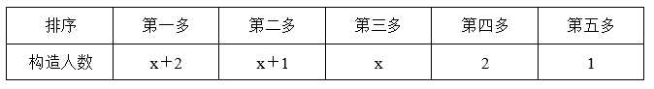
第三步，将构造人数加和求解，即x＋2＋x＋1＋x＋2＋1＝62，解得x≈18.7（人），最多为18.7，18.7为上限，结果不能比18.7大，故取整为18人。
因此，选择B选项。
【来源】 2018年9月15日青海省海东地区事业单位考试《职业能力倾向测验》真题（A类）第56题

第57题
【知识点】 植树问题
【答案】 A
【解析】 第一步，本题考查植树问题。
第二步，根据题意可知为单侧环形植树，根据环形植树公式：棵数＝总长÷间隔，可知若按照每隔10米种一棵树，需要种植4000÷10＝400（棵）；若按照每隔8米种一棵树，需要种植4000÷8＝500（棵）；10和8的公倍数为40，即每隔40米有一颗树不需要动，共有4000÷40=100（棵）不需要移动位置，故还需要种植500－100＝400（棵）。
因此，选择A选项。
【来源】 2018年9月15日青海省海东地区事业单位考试《职业能力倾向测验》真题（B类）第81题,2018年9月15日青海省海东地区事业单位考试《职业能力倾向测验》真题（A类）第57题

第58题
【知识点】 基础行程
【答案】 C
【解析】 解法一：
第一步，本题考查行程问题，属于基本行程类。
第二步，设A、B两地距离为S，原速度为v，原定时间为t。根据路程相等可列方程：1.25v×（t－）=120+1.25v×（t－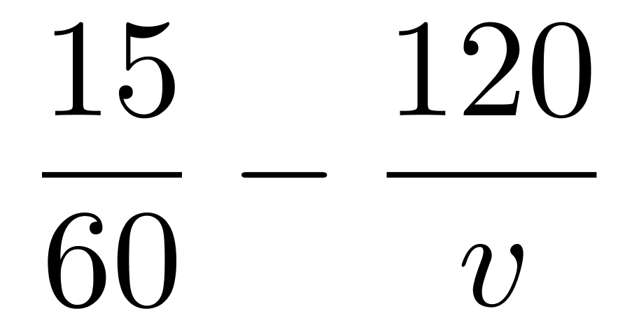），解得v＝96（千米/小时）。
因此，选择C选项。
解法二：
第一步，本题考查行程问题，属于基本行程类。
第二步，由于全程提速提前半小时，部分路程提速提前15分钟，所以原速行驶的120千米为全程的一半，则全程为240千米。设原速度为v，车速提高变为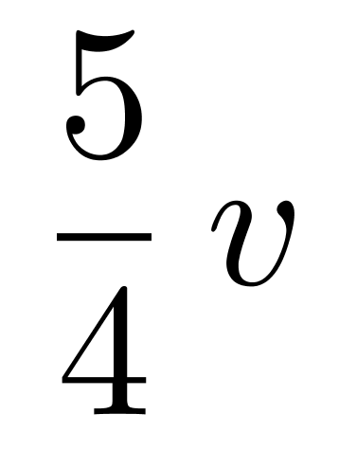，可知提速前后速度比为4∶5，则时间比为5∶4（路程一定，速度与时间成反比），二者时间相差30分钟，即0.5小时，故行驶全程的原时间为0.5×5＝2.5（小时）。
第三步，原车速为240÷2.5＝96（千米/小时）。
因此，选择C选项。
【来源】 2018年9月15日青海省海东地区事业单位考试《职业能力倾向测验》真题（A类）第58题

第59题
【知识点】 基本方程（组）
【答案】 D
【解析】 第一步，本题考查基础应用题，用方程法解题。
第二步，设A、B、C三个车间的工人数分别为A、B、C，根据题意可直接得：A＋B＋C=150，C＝A＋B－30，B＝A＋6，联立三个方程式可解得A＝42（人）。
因此，选择D选项。
【来源】 2018年9月15日青海省海东地区事业单位考试《职业能力倾向测验》真题（A类）第59题

第60题
【知识点】 基础计算
【答案】 A
【解析】 第一步，本题考查基础计算问题。
第二步，（2018×2018＋2016）－2017×2017＝2018×2018－2017×2017＋2016＝2018²－2017²＋2016＝（2018＋2017）×（2018－2017）＋2016＝4035×1＋2016＝6051。
因此，选择A选项。
【来源】 2018年9月15日青海省海东地区事业单位考试《职业能力倾向测验》真题（A类）第60题

第61题
【知识点】 基础计算
【答案】 B
【解析】 第一步，本题考查基础计算问题。
第二步，式子是多个数相加，看选项尾数各不相同，直接尾数法计算，即4＋6＋8＋1＋3＝22，尾数为2。
因此，选择B选项。
【来源】 2018年9月15日青海省海东地区事业单位考试《职业能力倾向测验》真题（A类）第61题

第62题
【知识点】 基本方程（组）
【答案】 D
【解析】 第一步，本题考查基础应用题，用方程法解题。
第二步，设第一个数为x，根据题意，则另外3个数分别为：x＋2，x＋4，x＋6，即x＋x＋2＋x＋4＋x＋6＝20，解得x＝2，则这四个数为2，4，6，8。故它们的乘积为：2×4×6×8＝384。
因此，选择D选项
【来源】 2018年9月15日青海省海东地区事业单位考试《职业能力倾向测验》真题（A类）第62题

第63题
【知识点】 多周期
【答案】 B
【解析】 第一步，本题考查约数倍数问题。
第二步，由题干可知：甲每3天值班一天，乙每4天值班一天，甲乙同时值班则为3和4的公倍数，最小为12。一个自然月天数有28-31天，即一个自然月内最多两个完整周期余几天，所一个自然月中最多三天同时值班（1号共同值班）。
因此，选择B选项。
【来源】 2018年9月15日青海省海东地区事业单位考试《职业能力倾向测验》真题（B类）第83题,2018年9月15日青海省海东地区事业单位考试《职业能力倾向测验》真题（A类）第63题

第64题
【知识点】 立体几何
【答案】 D
【解析】 第一步，本题考查几何问题，属于立体几何类，用公式法解题。
第二步，圆柱形容器水面下降所对应的体积就是圆柱形钢材的体积，设这段钢材的长度为h，则有：π×15²×8＝π×10²×h，解得h＝18（厘米）。
因此，选择D选项。
【来源】 2018年9月15日青海省海东地区事业单位考试《职业能力倾向测验》真题（A类）第64题

第65题
【知识点】 基础费用
【答案】 C
【解析】 第一步，本题考查经济利润问题，属于基础公式类，用赋值法解题。
第二步，赋值原来销量为10件，则现在销量为10×（1＋20%）＝12（件），设原来售价为x元，则现在售价为（x－2）元，根据收入的变化则有：10×（1+10%）x＝12（x－2），解得x＝24（元）。
因此，选择C选项。
【来源】 2018年9月15日青海省海东地区事业单位考试《职业能力倾向测验》真题（A类）第65题

第66题
【知识点】
【答案】 D
【解析】 第一步，观察特征。
组成元素不同，优先考虑数量类或属性类，线条的特征比较明显，且图形均为汉字，考虑汉字笔画数。
第二步，九宫格，横向规律较为常见，优先考虑。
从左至右观察题干，第一行图中汉字笔画数依次为8、6、14，图1+图2=图3；第二行图中汉字笔画数依次为8、8、16，图1+图2=图3；第三行前两图中汉字笔画数依次为16、7，问号处图中汉字笔画数应为16+7=23，B、C项均只有22笔，排除；进一步观察，从上至下，第一列汉字均为左右结构，第二列汉字均为上下结构，第三列前两字为上下结构，故问号处也应为上下结构的汉字，只有D项符合。
因此，选择D选项。
【来源】 2018年9月15日青海省海东地区事业单位考试《职业能力倾向测验》真题（A类）第66题

第67题
【知识点】
【答案】 B
【解析】 第一步，观察特征。
组成元素不同，优先考虑数量类或属性类，且图形整体性特征明显，考虑素的部分数。
第二步，根据规律进行分组。
观察题干，图形①⑤⑥均为一部分；图形②③④均为两部分。
因此，选择B选项。
【来源】 2018年9月15日青海省海东地区事业单位考试《职业能力倾向测验》真题（A类）第67题

第68题
【知识点】
【答案】 B
【解析】 第一步，观察特征。
组成元素不同，优先考虑数量类或属性类，没有明显数量特征，考虑属性类曲直性。
第二步，一条式，从左到右找规律。
从左到右观察图形发现题干均为曲直图形，所以问号处应选择一个曲直图形。A、D项图形均是全直线图形，C项图形是全曲线图形，只有B选项符合。
因此，选择B选项。
【来源】 2018年9月15日青海省海东地区事业单位考试《职业能力倾向测验》真题（A类）第68题

第69题
【知识点】
【答案】 D
【解析】 第一步，观察特征。
组成元素不同，优先考虑数量类或属性类。第1、2个图是常考的一笔画图形，考虑笔画数。
第二步，一条式，从左到右找规律。
从左到右整体观察均为连通图，奇点数均为0或者2，均可以一笔画完，所以问号处图形应该选择一笔画图形。A选项为两笔画，B选项为三笔画，C选项为两笔画，D选项为一笔画，只有D选项符合。
因此，选择D选项。
【来源】 2018年9月15日青海省海东地区事业单位考试《职业能力倾向测验》真题（A类）第69题

第70题
【知识点】
【答案】 A
【解析】 第一步，观察特征。
组成元素不同，优先考虑数量类或属性类。每个图形均有封闭区间，考虑数面。
第二步，一条式，从左到右找规律。
从左到右整体观察图形，每个图形均有两个空白的封闭空间，即两个面，所以问号处图形应该也有两个面。A项两个面，B项三个面，C项四个面，D选项五个面，只有A项符合。
因此，选择A选项。
【来源】 2018年9月15日青海省海东地区事业单位考试《职业能力倾向测验》真题（A类）第70题

第71题
【知识点】
【答案】 B
【解析】 第一步，看提问方式，本题属于选非题。
第二步，找关键信息。
①全部用名词或名词性短语。
第三步，辨析选项。
A项：落叶他乡树，寒灯独夜人，这句诗都是由落叶、他乡、树等名词构成，符合定义；
B项：空山不见人，但闻人语响，这句诗中“见”和“闻”是动词，不符合“全部用名词或名词性短语”，不符合定义；
C项：三十功名尘与土，八千里路云和月，这句诗由三十、功名、尘与土等名词短语构成，符合定义；
D项：枯藤老树昏鸦，小桥流水人家，古道西风瘦马，这句话完全由枯藤、老树、昏鸦等名词构成，符合定义。
因此，选择B选项。
【来源】 2018年9月15日青海省海东地区事业单位考试《职业能力倾向测验》真题（A类）第71题

第72题
【知识点】
【答案】 C
【解析】 第一步，看提问方式，本题属于选是题。
第二步，找关键信息。
多定义，考查“行政许可”，其关键信息如下：
①行政机关；
②根据公民、法人或者其他组织的申请；
③经依法审查，准予其从事特定活动的行为。
第三步，辨析选项。
A项：婚姻登记是对符合婚姻法规定的，予以登记，发给结婚证，确立夫妻关系，是对婚姻关系的确定和证明，属于行政确认，不符合定义；
B项：公民具有依法纳税的义务，税务登记是对纳税人纳税情况进行的确定、认定、证明，属于行政确认，不符合定义；
C项：企业法人登记是工商行政管理机关根据法律规定对企业提出的法人登记申请进行审查，代表国家授予企业法人资格并加以登记，只有经企业法人登记主管机关核准登记注册，才能从事经营活动，符合定义；
D项：户口是记载和留存住户人口的基本信息的法律文书，属于对每个公民的法律地位的确认和证明，属于行政确认，不符合定义。
因此，选择C选项。
【来源】 2018年9月15日青海省海东地区事业单位考试《职业能力倾向测验》真题（A类）第72题

第73题
【知识点】
【答案】 C
【解析】 第一步，看提问方式，本题属于选非题。
第二步，找关键信息。
①非科学研究现实世界的现象及规律；
②与辩证法对立的，用孤立、静止的观点观察世界的思维方式。
第三步，辨析选项。
A项：飞矢不动是指：一支飞行的箭在每一时刻，它位于空间中的一个特定位置，因此认为飞行的箭总是静止的，这是一种孤立、静止的思维方式，从而错误的把每个时刻从连续的时间中割裂开来，符合“用孤立、静止的观点观察世界的思维方式”，符合定义；
B项：白马非马的观点认为，白马具有白色和马的外形这两个特征，而马只有马的外形这一个特征，因此，白马不是马，它是割裂了矛盾的普遍性和特殊性之间的关系，体现“与辩证法对立的”，符合定义；
C项：水滴石穿比喻力量虽小，只要坚持下去，事情就能成功，它是建立在科学把握现实世界的现象和规律的基础之上的，不符合“非科学研究现实世界的现象及规律”，不符合定义；
D项：刻舟求剑的故事：楚国有个人过江时把剑掉在水里，他在船帮上剑落的地方刻上记号，等船停下，从刻记号的地方下水找剑，结果自然找不到，它比喻拘泥成例，不知道跟着情势的变化而改变看法或办法。体现了用“静止的观点观察世界”，符合定义。
因此，选择C选项。
【来源】 2018年9月15日青海省海东地区事业单位考试《职业能力倾向测验》真题（A类）第73题

第74题
【知识点】
【答案】 D
【解析】 第一步，看提问方式，本题属于选非题。
第二步，找关键信息。
①失信者；
②因失信行为而付出的代价；
③失信成本主要包括道德成本、经济成本和法律成本。
第三步，辨析选项。
A项：偷税逃税是企业的失信行为，人员流失是企业“因失信行为而付出的代价”，符合定义；
B项：不履行合同是失信行为，支付违约金8万元属于“因失信行为而付出的代价”，符合定义；
C项：郭美美事件属于失信行为，网民对中国红十字会工作的质疑，对公益慈善事业失去信心属于“因失信行为而付出的代价”，符合定义；
D项：扎西爸爸找来邻居帮忙把牛杀了，体现遵守诺言，属于诚信行为，不符合定义。
因此，选择D选项。
【来源】 2018年9月15日青海省海东地区事业单位考试《职业能力倾向测验》真题（A类）第74题

第75题
【知识点】
【答案】 B
【解析】 第一步，看提问方式，本题属于选是题。
第二步，找关键信息。
①它是在作决策、制定计划时的控制；
②建立预期或预先控制；
③重点是预防系统过于偏离预先制定的标准。
第三步，辨析选项。
A项：领导去检查违反安全生产行为是否得到控制，并非“在作决策、制定计划时”对其进行控制，不符合定义；
B项：食品安全监督管理局通过教育活动，制定检查和奖惩措施，目的是让食品生产企业一开始就避免出现食品安全问题，属于“建立预期或预先控制”，符合定义；
C项：对污染企业罚款是事后惩罚，并不是“预先控制”，不符合定义；
D项：企业为提高生产效率而采取了相关措施，效果不明显则说明“偏离预先制定的标准”，倾向于“预先控制”没做好，带队取经，不属于“作决策、制定计划时的控制”，不符合定义。
因此，选择B选项。
【来源】 2018年9月15日青海省海东地区事业单位考试《职业能力倾向测验》真题（A类）第76题

第76题
【知识点】
【答案】 B
【解析】 第一步，确定题干逻辑关系。
“遥控器”是“电视机”的配套工具，“遥控器”可以实现对“电视机”绝大部分功能的操作，二者属于配套对应关系。
第二步，辨析选项。
A项：“听筒”是“电话机”的组成部分，二者属于包容关系中的组成关系，排除；
B项：“鼠标”是“笔记本电脑”的配套工具，用“鼠标”可以实现对“笔记本电脑”绝大部分功能的操作，二者属于配套对应关系，与题干逻辑关系一致，符合；
C项：“钥匙”可以开启“保险箱”，二者属于配套使用的对应关系，但“钥匙”不能实现对“保险箱”绝大部分功能的操作，排除；
D项：“记录仪”是“汽车”的配套使用工具，二者属于配套使用的对应关系，但“记录仪”只是记录“汽车”行驶中的情况，不能实现对“汽车”绝大部分功能的操作，排除。
因此，选择B选项。
【来源】 2018年9月15日青海省海东地区事业单位考试《职业能力倾向测验》真题（A类）第77题

第77题
【知识点】
【答案】 C
【解析】 第一步，确定题干逻辑关系。
“北宋”开国皇帝是“赵匡胤”，定都“东京”（今开封），三者属于朝代、开国皇帝与都城的对应关系。
第二步，辨析选项。
A项：“明朝”的开国皇帝是“朱元璋”，定都在应天（今南京），而非“北京”，排除；
B项：“刘秀”是“东汉”的开国皇帝，定都洛阳，而非“长安”（今西安），排除；
C项：“司马睿”是“东晋”开国皇帝，定都“建康”（今南京），三者属于朝代、开国皇帝与都城的对应关系，与题干逻辑关系一致，符合；
D项：“杨广”是“隋朝”的第二位皇帝，而非开国皇帝，定都“大兴城”（今西安），排除。
因此，选择C选项。
【来源】 2018年9月15日青海省海东地区事业单位考试《职业能力倾向测验》真题（A类）第78题

第78题
【知识点】
【答案】 D
【解析】 第一步，确定题干逻辑关系。
“传染病”是一类病的统称，“糖尿病”不属于“传染病”，二者属于全异关系。
第二步，辨析选项。
A项：“老虎”是“哺乳动物”的一种，二者属于包容关系中的种属关系，排除；
B项：“川剧”与“豫剧”都是戏曲艺术，二者属于并列关系中的反对关系，排除；
C项：“病毒”与“细菌”都是微生物，二者属于并列关系中的反对关系，排除；
D项：“苔藓植物”是一类植物的统称，“萝卜”不属于苔藓植物，二者属于全异关系，与题干逻辑关系一致，符合。
因此，选择D选项。
【来源】 2018年9月15日青海省海东地区事业单位考试《职业能力倾向测验》真题（A类）第79题

第79题
【知识点】
【答案】 D
【解析】 第一步，确定题干逻辑关系。
“惊心动魄”形容使人惊骇紧张到极点；“心惊肉跳”形容担心祸患临头，非常害怕不安；二者属于近义关系。
第二步，辨析选项。
A项：“千姿百态”形容姿态多种多样或种类十分丰富；“生机勃勃”形容自然界充满生命力，或社会生活活跃；二者无明显逻辑关系，排除；
B项：“争分夺秒”意思是一分一秒也不放过，形容充分利用时间；“游手好闲”指人游荡成性，好逸恶劳；二者无明显逻辑关系，排除；
C项：“颠三倒四”形容说话办事没有次序，没有条理，“忙里偷闲”意思是在繁忙中抽出一点空闲时间，二者无明显逻辑关系，排除；
D项：“七拼八凑”指把零碎的东西拼凑起来，形容随意拼凑，多而杂乱；“东拉西扯”意思是东凑一言，西凑一语，形容说话或写文章杂乱无章，也指从各处拾取得来；二者属于近义关系，与题干逻辑关系一致，符合。
因此，选择D选项。
【来源】 2018年9月15日青海省海东地区事业单位考试《职业能力倾向测验》真题（A类）第80题

第80题
【知识点】
【答案】 B
【解析】 第一步，确定题干逻辑关系。
“木材”是制作“衣橱”的原材料，二者属于成品原料的对应关系，“衣橱”是“家具”的一种，二者属于包容关系中的种属关系。
第二步，辨析选项。
A项：“水杯”可以放置在“茶几”上，二者属于物品与放置地点的对应关系，“玻璃”是制作“茶几”的原材料，二者属于成品原料对应的关系，排除；
B项：“纸张”是制作“图书”的原材料，二者属于成品原料的对应关系，“图书”是“文化产品”的一种，二者属于包容关系中的种属关系，与题干逻辑关系一致，符合；
C项：“钢材”是制作“汽车”的原材料，二者属于成品原料的对应关系，“汽车”属于交通工具的一种，而不是“交通”，排除；
D项：“粮食”是制作“啤酒”的原材料，二者属于成品原料的对应关系，“啤酒”是“液态”的，二者属于属性关系，排除。
因此，选择B选项。
【来源】 2018年9月15日青海省海东地区事业单位考试《职业能力倾向测验》真题（A类）第81题

第81题
【知识点】
【答案】 D
【解析】 第一步，确定题干逻辑关系。
“削足适履”比喻过分迁就现成条件，或生搬硬套；“因地制宜”指根据当地的实际情况，制定适当的措施；二者属于反义关系。
第二步，辨析选项。
A项：“功亏一篑”比喻做事情只差最后一点没能完成，结果枉费工夫；“善始善终”意思是做事情有好的开头，也有好的结尾，形容办事认真；二者无明显逻辑关系，排除。
B项：“安分守己”是指规矩老实，守本分，是人的一种生活状态；“好高骛远”意思是脱离实际地追求不可能实现的过高、过远的目标；二者无明显逻辑关系，排除。
C项：“家徒四壁”形容家中十分贫穷，空无所有；“贫困潦倒”指生活贫困，精神失意颓丧；二者属于近义关系，排除。
D项：“高瞻远瞩”意思是站得高，看得远，比喻眼光远大；“鼠目寸光”比喻目光短浅，没有远见；二者属于反义关系，与题干逻辑关系一致，符合。
因此，选择D选项。
【来源】 2018年9月15日青海省海东地区事业单位考试《职业能力倾向测验》真题（A类）第82题

第82题
【知识点】
【答案】 B
【解析】 第一步，确定题型。
根据提问方式中的“削弱”，确定为削弱论证。
第二步，找论点和论据。
论点：将果树种植在陡坡上将不利于果树的生长。
论据：山坡上的果树在坡度缓的地方比在坡度陡的地方生长得更为茂盛。
第三步，辨析选项。
A项：无关选项。该项论述的是调查的果树所属的地理位置，与论点中果树种植在陡坡上将是否利于果树的生长无关，论题不一致，排除。
B项：因果倒置。论点说的是坡度不同导致了果树生长情况不同，该项说明因为该果树生长旺盛，所以人们喜欢将其种在坡缓的地区，通过因果倒置的方式削弱了论点，具有削弱作用。
C项：增加论据。该项论述了坡陡不利于果树生长的原因，解释了论点成立的原因，具有加强作用。
D项：无关选项。该项论述的是适合在山上种植的原因，与论点中果树种植在陡坡上将是否利于果树的生长无关，论题不一致，排除。
因此，选择B选项。
【来源】 2018年9月15日青海省海东地区事业单位考试《职业能力倾向测验》真题（A类）第83题

第83题
【知识点】
【答案】 B
【解析】 第一步，确定题型。
根据题干关联词“不……不……”等，确定为翻译推理选非题。
第二步，翻译题干。
①有未来→为明天做准备
第三步，进行推理。
A项：翻译为：有未来→为明天做准备，与题干推理一致；
B项：翻译为：为明天做准备→有未来，与题干推理不一致；
C项：翻译为：有未来→为明天做准备，与题干推理一致；
D项：翻译为：有未来→为明天做准备，与题干推理一致。
本题为选非题。
因此，选择B选项。
【来源】 2018年9月15日青海省海东地区事业单位考试《职业能力倾向测验》真题（A类）第84题

第84题
【知识点】
【答案】 C
【解析】 第一步，确定题型。
题干有若干论断和真假限定，确定为真假推理。
第二步，找关系。
甲：“我拿到的是红球”和丙：“甲说谎，他拿到的是蓝球”为矛盾关系。
第三步，看其余。
根据矛盾关系的特性“必定一真一假”及题干的真假限定，可知甲、丙之中必有一真一假，乙、丁中也是一真一假，乙和丁的真假不确定，考虑假设法：
一、假设乙真，丁假，得出乙是黄球，丁不是绿球，那么丁可能是红球或蓝球。
①如果丁是红球，甲不是红球，得出甲是假话，丙是真话，那么甲是蓝球，丙是绿球，结果如下表：
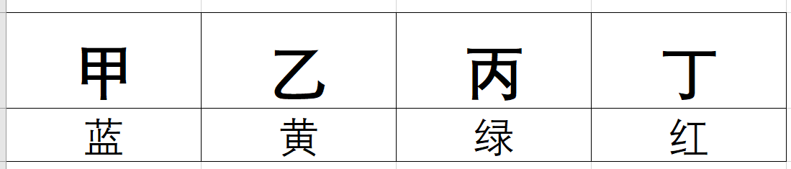
②如果丁是蓝球，得出甲不是蓝球，甲是真话，丙是假话，那么甲是红球，丙是绿球，结果如下表：
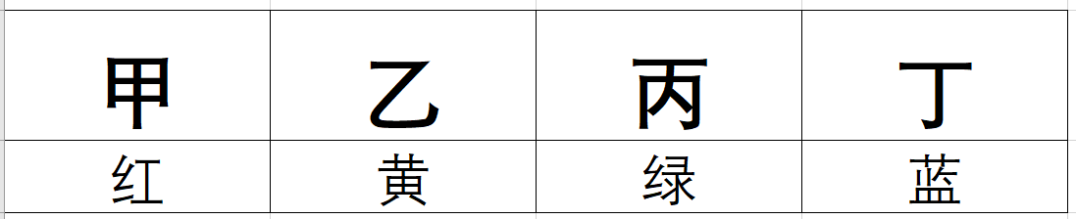
二、假设乙假，丁真，得出丁是绿球，乙不是黄球，那么乙可能是红球或蓝球。
③如果乙是红球，得出甲不是红球，则甲是假话，丙是真话，那么甲是蓝球，丙是黄球，结果如下表：
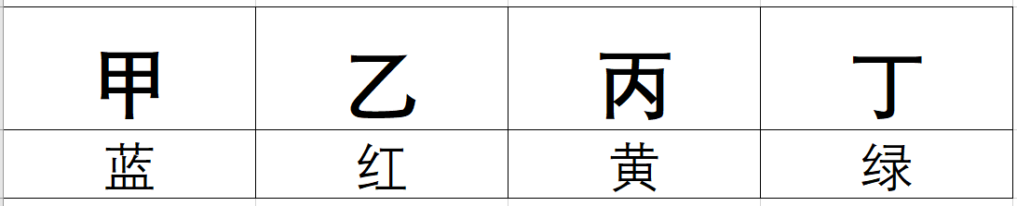
④如果乙是蓝球，得出甲不是蓝球，则甲是真话，丙是假话，那么甲是红球，丙是黄球，结果如下表：
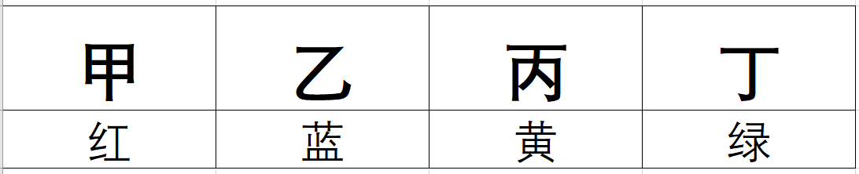
综合①②③④四种情况，可得出A、B、D都有可能推出，但是无论哪种情况，丙拿到的都不会是蓝球。
因此，选择C选项。
【来源】 2018年9月15日青海省海东地区事业单位考试《职业能力倾向测验》真题（A类）第85题

第85题
【知识点】
【答案】 C
【解析】 第一步，确定题型。
根据提问方式中的“削弱”，确定为削弱论证。
第二步，找论点和论据。
论点：人力资源部门发挥的作用并不大。
论据：该部门并未全程参与公司的各项决策，而且公司聘请的高级人才大多由公司CEO决定。
第三步，辨析选项。
A项：不明确项。该项论述的是好的公司都有专业的人力资源管理部门，但是不明确人力资源管理部门发挥的作用大不大，不具有削弱作用。
B项：不明确项。该项指出人力资源部门有权解雇中层以下管理者或员工，但解雇中层以下管理者和员工这项职能的作用大小并不明确，不具有削弱作用。
C项：增加反向论据。该项论述的是人力部门的作用，即能够设计出人性化的薪酬体系，为公司留住入才，说明人力部门在公司的发展过程中发挥着重要的作用，具有削弱作用。
D项：不明确项。该项论述了人力资源部门需按照公司领导层的要求招聘人才，说明在公司发展的过程中人力资源部门具有一定的作用，但是不明确人力资源部门在招聘人才这一过程中的作用大小，不具有削弱作用。
因此，选择C选项。
【来源】 2018年9月15日青海省海东地区事业单位考试《职业能力倾向测验》真题（A类）第86题

第86题
【知识点】
【答案】 B
【解析】 第一步，确定题型。
题干有若干论断和真假限定，确定为真假推理。
第二步，找关系。
翻译题干：
①要么李要么王
②李且王→张
③¬李→¬张或王
④李且王且¬张
由上述可知：②与④是矛盾关系
第三步，看其余。
根据矛盾关系的特性“必定一真一假”及题干的真假限定，由“4位评委中只有一人预测成立”，可知真话在②④中，其余①③均为假话。
①要么李要么王为假，其矛盾关系为真，可知：要么（李且王），要么（¬李且¬王）为真，即李、王二人要么都获得，要么都不获得。
由③¬李→¬张或王为假，其矛盾关系为真，可知：¬李且张且¬王，即李、王二人都不获得，张获得。
因此，选择B选项。
【来源】 2018年9月15日青海省海东地区事业单位考试《职业能力倾向测验》真题（A类）第87题

第87题
【知识点】
【答案】 B
【解析】 第一步，确定题型。
根据提问方式中的“削弱”，确定为削弱论证。
第二步，找论点和论据。
论点：心理因素才是导致老年人免疫力低下的原因。
论据：老年人孤独感是免疫力低下的原因。缺乏儿女陪伴、家庭的破碎以及遗传的因素都会导致老年人的孤独感。
第三步，辨析选项。
A项：无关选项。该项举例说明在一些老年人中缺锌不会导致孤独感，与心理因素才是导致老年人免疫力低下的原因无关，论题不一致，排除。
B项：增加反向论据。该项论述了缺锌会导致孤独等心理现象，说明缺锌是主要原因，而不是心理因素导致的，具有削弱作用。
C项：无关选项。该项论述的是老年人缺乏儿女陪伴是社会普遍现象，与论点中心理因素是否是导致老年人免疫力低下的原因无关，论题不一致，排除。
D项：无关选项。该项举例说明在一些老年人中缺锌不会导致孤独感，与心理因素才是导致老年人免疫力低下的原因无关，论题不一致，排除。
因此，选择B选项。
【来源】 2018年9月15日青海省海东地区事业单位考试《职业能力倾向测验》真题（A类）第88题

第88题
【知识点】
【答案】 A
【解析】 第一步，依据题干特征和提问方式，确定为归纳推理。
第二步，辨析选项。
A项：根据题干“实习工种中业绩优秀的员工可以直接转为正式员工，不必参加考核考试”可知有些业绩优秀的实习员工不参加考核考试，可以推出；
B项：题干当中并未涉及初三学生的情况，排除；
C项：由题干可知只有业绩优秀的实习员工没参加考核考试，故该项不能推出，排除；
D项：由题干可知参加考核考试的员工是本公司的实习工种，排除。
因此，选择A选项。
【来源】 2018年9月15日青海省海东地区事业单位考试《职业能力倾向测验》真题（A类）第89题

第89题
【知识点】
【答案】 D
【解析】 第一步，确定题型。
根据提问方式中的“支持”，确定为加强论证。
第二步，找论点和论据。
论点：苦味敏感性与更大的癌症风险有关。
论据：在老年女性中，与苦味无感者相比，超级敏感者患癌症的风险要高58％，而敏感者患癌症的风险要高40％。
第三步，辨析选项。
A项：增加论据。该项举例说明对男性的类似研究结果与题干研究结果一致，支持了论点，具有加强作用。
B项：无关选项。该项论述是苦味蔬菜可以降低高血压风险，与论点中的癌症风险无关，论题不一致，排除。
C项：不明确项。该项论述是患癌与未患癌的老年女性食用的蔬菜数量无差异，但不确定两者食用苦味蔬菜的量是否有差异，不具有加强作用。
D项：增加论据。该项解释了苦味敏感者与癌症风险有关的原因，因为苦味蔬菜有预防癌症的作用，而苦味敏感者吃苦味蔬菜较少，所以癌症风险大，具有加强作用。
第四步，强弱比较。
A项是举例补充说明对男性也有同样的效果，D项是解释了苦味敏感性与癌症风险有关的原因，解释原因的力度大于举例子，因此D项力度强于A项。
因此，选择D选项。
【来源】 2018年9月15日青海省海东地区事业单位考试《职业能力倾向测验》真题（A类）第90题

第90题
【知识点】 其他类计算
【答案】 B
【解析】 第一步，本题考查其他计算。
第二步，定位表格。
第三步，分析选项，A、B、D选项可转化为倍数相关计算，“增长了4倍以上”、“增长约1.6倍”、“翻了一番”分别等价于“是5倍以上”、“约是2.6倍”、“是2倍”，而C选项是增长量计算。根据平均数＝后/前，分子做加法截位舍相同处理，得2015年与2011年六省城镇单位就业人员平均工资的算术平均值分别为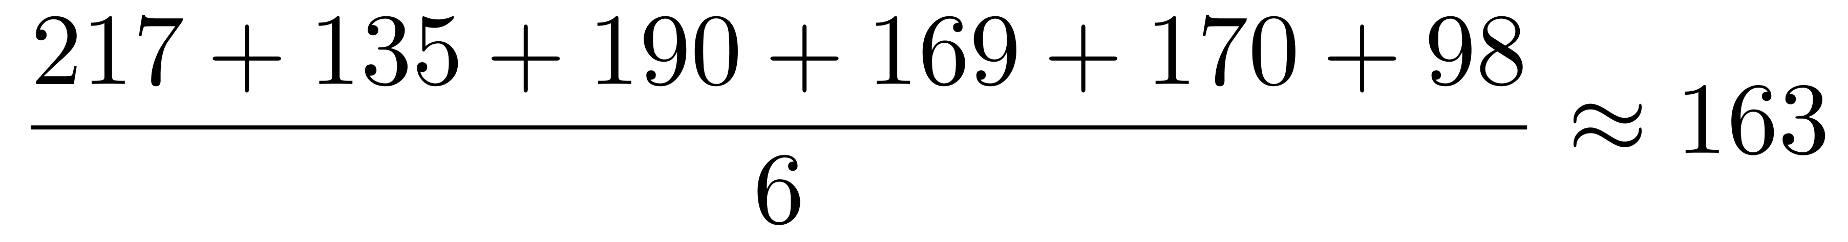、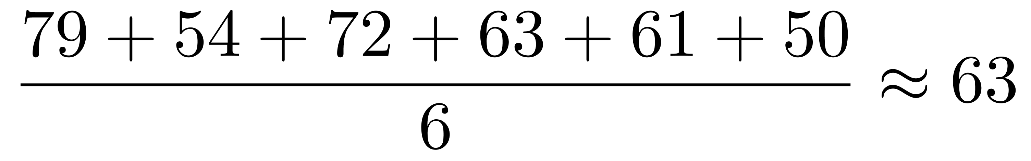，前者是后者的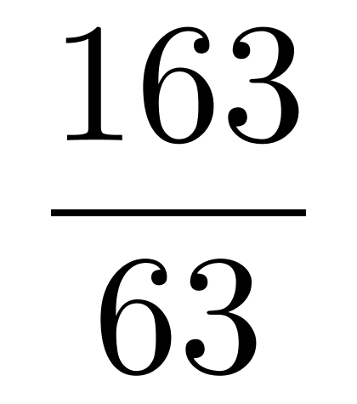≈2.6倍，B选项符合。
因此，选择B选项。
【来源】 2018年9月15日青海省海东地区事业单位考试《职业能力倾向测验》真题（B类）第86题,2018年9月15日青海省海东地区事业单位考试《职业能力倾向测验》真题（A类）第91题

第91题
【知识点】 增长量大小比较
【答案】 C
【解析】 第一步，本题考查增长量比较中的增长量作差比较。
第二步，定位表格。
第三步，根据增长量＝现期量－基期量，加减法比较截位舍相同处理，得吉林、山东、广东、湖北2015年和2011年相比城镇单位就业人员平均工资增加值分别为170－61=109、190－72=118、217－79=138、169－63=106，所以增加最多的是广东。
因此，选择C选项。
【来源】 2018年9月15日青海省海东地区事业单位考试《职业能力倾向测验》真题（B类）第87题,2018年9月15日青海省海东地区事业单位考试《职业能力倾向测验》真题（A类）第92题

第92题
【知识点】 增长率大小比较
【答案】 B
【解析】 第一步，本题考查增长率比较中的增长率计算比较。
第二步，定位表格。
第三步，根据增长率＝现期量/基期量－1，可用现期量/基期量替代增长率进行比较。分子分母整体舍相同处理，得甘肃、山东、四川、广东的现期量/基期量分别为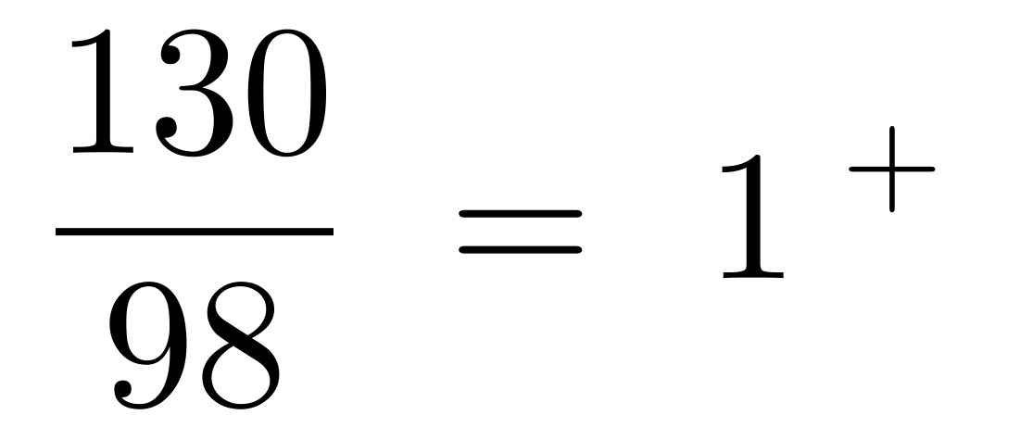、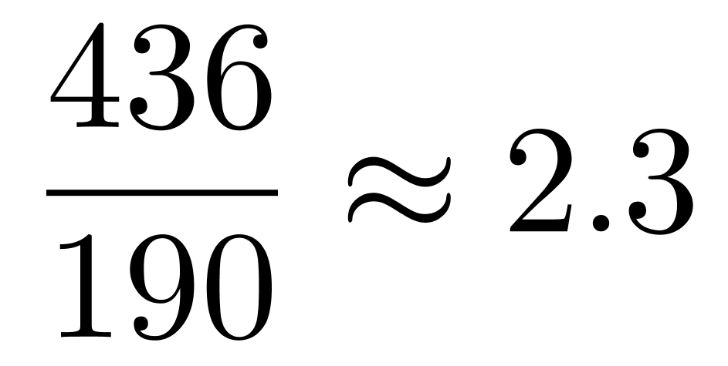、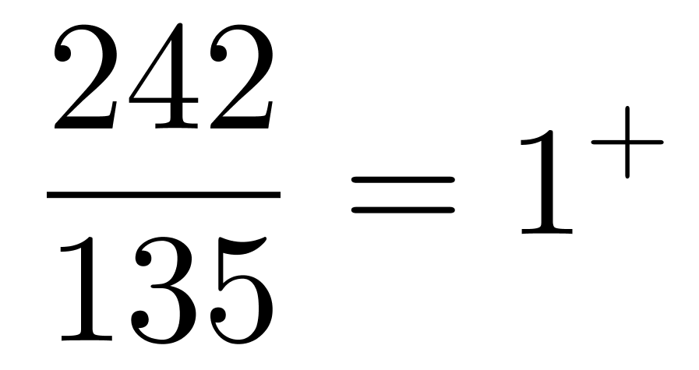、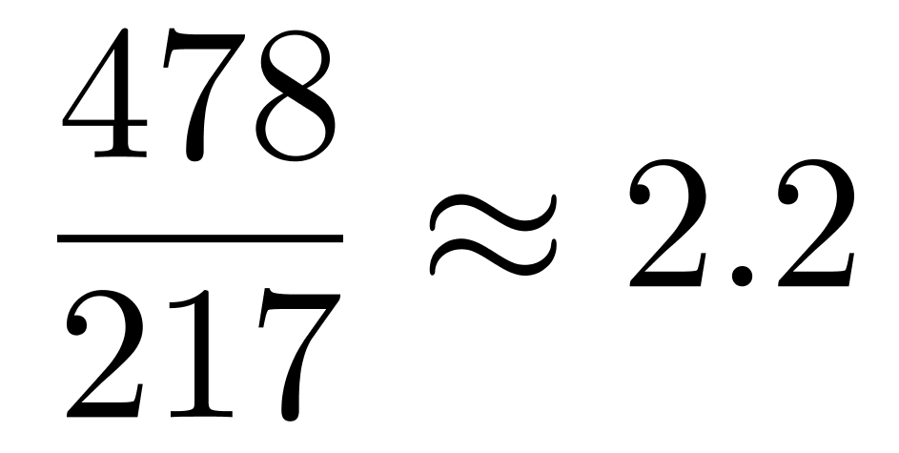。可知增长率最大的为山东。
因此，选择B选项。
【来源】 2018年9月15日青海省海东地区事业单位考试《职业能力倾向测验》真题（B类）第88题,2018年9月15日青海省海东地区事业单位考试《职业能力倾向测验》真题（A类）第93题

第93题
【知识点】 其他类计算
【答案】 C
【解析】 第一步，本题考查其他计算。
第二步，定位表格。
第三步，观察数据，可知2015年六省城镇单位就业人员平均工资按大小顺序排列，居中的两个分别为16900（湖北）、17000（吉林），可得中位数为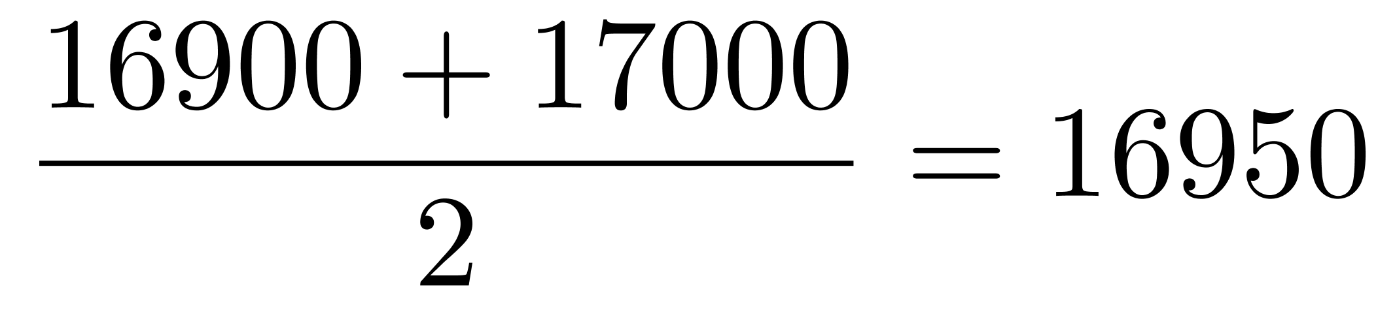 （元）。
因此，选择C选项。
【来源】 2018年9月15日青海省海东地区事业单位考试《职业能力倾向测验》真题（B类）第89题,2018年9月15日青海省海东地区事业单位考试《职业能力倾向测验》真题（A类）第94题

第94题
【知识点】 综合分析
【答案】 D
【解析】 第一步，本题考查综合分析，且需选出错误的一项。
第二步，A选项，读数比较。定位表格，所有统计年份中，甘肃省城镇单位就业人员平均工资均最低，正确。
B选项，读数比较。定位表格，2011年，六省城镇就业人员平均工资超过6000元的省份有4个（广东、山东、湖北、吉林），超过一半，正确。
C选项，增长率计算比较。定位表格，根据增长率＝现期量/基期量－1，可用现期量/基期量替代增长率进行比较。分子分母整体舍相同处理，可得湖北省“2011年—2015年”与“2015年—2017年”的现期量/基期量分别为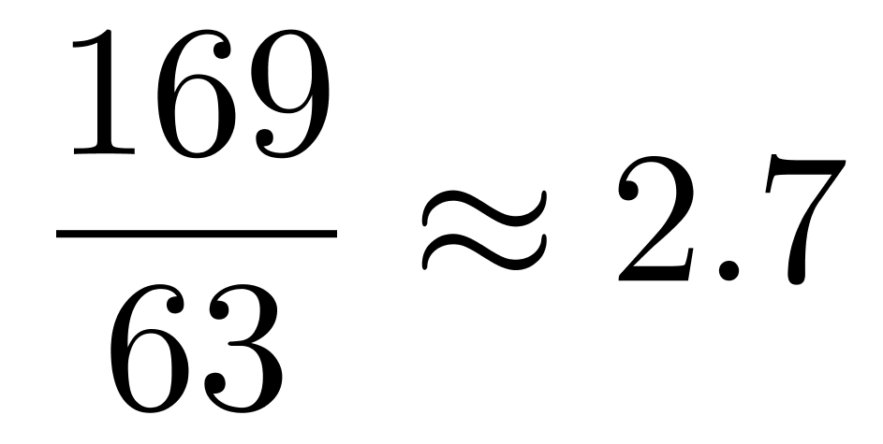、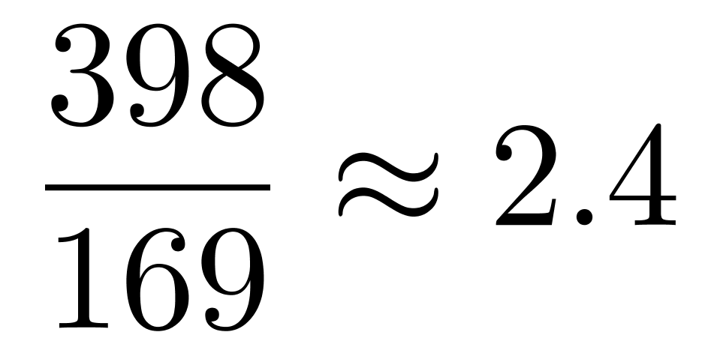，前者快于后者，正确。
D选项，现期量计算。定位表格，“2015、2017年，山东城镇就业人员平均工资分别为19000、43570元”。读数可知，2015—2017年为增加，即年均增长率为正值，则2016年山东城镇就业人员平均工资应介于19000元—43570元之间，错误。
因此，选择D选项。
【来源】 2018年9月15日青海省海东地区事业单位考试《职业能力倾向测验》真题（B类）第90题,2018年9月15日青海省海东地区事业单位考试《职业能力倾向测验》真题（A类）第95题

第95题
【知识点】 简单计算
【答案】 B
【解析】 第一步，本题考查简单计算中的和差类。
第二步，定位第一段，“（截止到2016年12月底）企业2001.5万户，个体工商户5400.9万户”。
第三步，截止2016年12月底，全国实有各类市场主体中企业户数比个体工商户少5400.9－2001.5（万户），观察选项精确度与材料一致且尾数出现不同，利用尾数法进行计算，尾数为9－5＝4，只有B选项满足。
因此，选择B选项。
【来源】 2018年9月15日青海省海东地区事业单位考试《职业能力倾向测验》真题（A类）第96题

第96题
【知识点】 现期比重
【答案】 D
【解析】 第一步，本题考查现期比重计算中的求比重。
第二步，定位第二段，“2016年，全国新登记注册市场主体1509.6万户……其中企业263.1万户”。
第三步，根据比重＝部分量/整体量，观察选项出现首位相同但第二位不同的情况，分子取整，分母从左向右截取前三位，得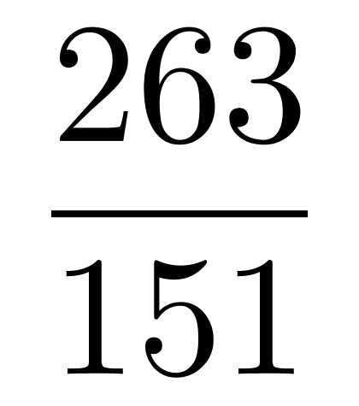 ，直除首两位商17。
因此，选择D选项。
【来源】 2018年9月15日青海省海东地区事业单位考试《职业能力倾向测验》真题（A类）第97题

第97题
【知识点】 直接读数比较
【答案】 C
【解析】 第一步，本题考查增长率读数比较。
第二步，定位第三段，“（2016年）信息技术类服务业25.3万户，同比增长了80.4%；科学研究类服务业47.3万户，同比增长了70.1%；文化娱乐类服务业18.4万户，同比增长了85%；教育类服务业20万户，同比增长73.4%”。
第三步，文化娱乐类服务业增速（85%）最高，同比增长最快。
因此，选择C选项。
【来源】 2018年9月15日青海省海东地区事业单位考试《职业能力倾向测验》真题（A类）第98题

第98题
【知识点】 平均数的增长率
【答案】 B
【解析】 第一步，本题考查平均数增长率计算。
第二步，定位第四段，“2016年，新登记注册外商投资企业2.72万户，同比增长了4.23%。总投资额2546.12亿美元，同比增长14.37%；注册资本1654.3亿美元，同比增长21.1%”。
第三步，根据平均数的增长率＝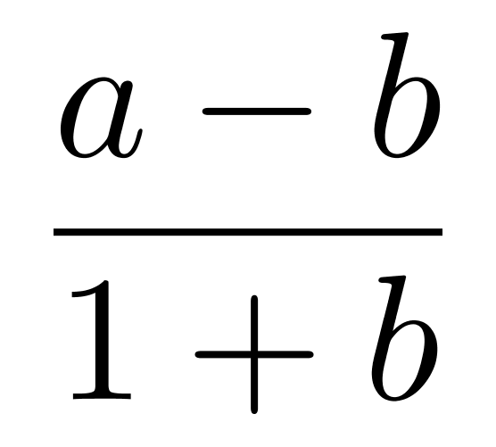，得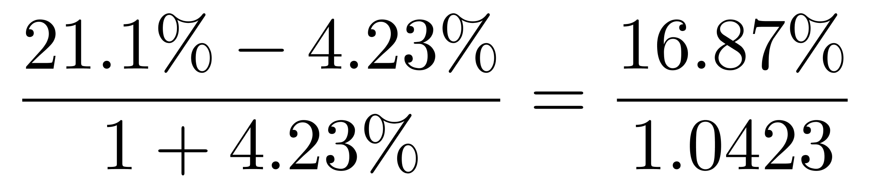，略小于16.87%，B选项符合。
因此，选择B选项。
【来源】 2018年9月15日青海省海东地区事业单位考试《职业能力倾向测验》真题（A类）第99题

第99题
【知识点】 综合分析
【答案】 C
【解析】 第一步，本题考查综合分析，且需选出正确的一项。
第二步，A选项，基期量计算。定位第三段，“（2016年新登记注册）科学研究类服务业47.3万户，同比增长了70.1％”，根据基期量＝现期量/（1＋增长率） ，得2015年新登记注册科学研究类企业为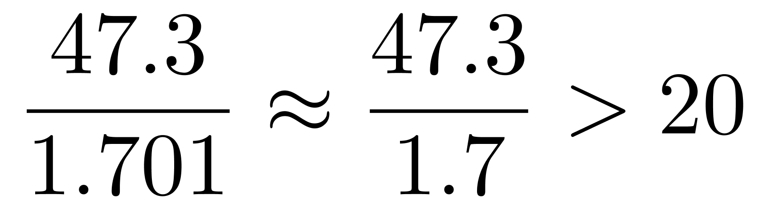20'>（万户），错误。
B选项，读数比较。定位第三段，“2016年新登记注册现代服务企业111万户……教育类服务业20万户”，可知教育类户数（20万户）远不足新登记注册现代服务企业（111万户）的一半，错误。
C选项，基期量计算。定位第一段，“截止到2016年12月底……我国实有各类市场主体注册资本（金）109.1万亿元，比上年末增长了25.3％” 。根据基期量＝现期量/（1＋增长率），2015年全国实有各类市场主体注册资本（金）为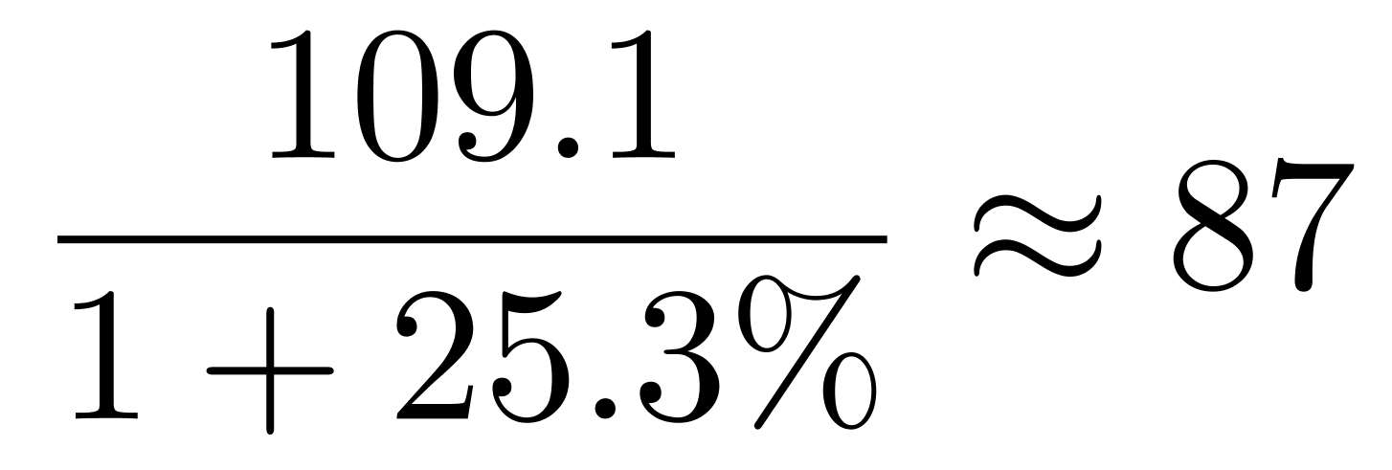（万亿元），正确。
D选项，读数比较。定位第二段，“2016年，全国新登记注册市场主体1509.6万户……其中企业263.1万户，个体工商户968.3万户，其他市场主体278.2万户” ，其他市场主体（278.2万户）比个体工商户（968.3万户）的注册数量少，错误。
因此，选择C选项。
【来源】 2018年9月15日青海省海东地区事业单位考试《职业能力倾向测验》真题（A类）第100题

二、多选题
第1题
【知识点】
【答案】 A,B
【解析】 第一步，看提问方式，本题属于选是题。
第二步，找关键信息。
①享有行政权力；
②能以自己的名义行使行政权，做出影响行政相对人权利义务的行政行为；
③并能独立承担由此产生的相应法律责任的组织。
第三步，辨析选项。
A项：国务院依法履行行政权，“能以自己的名义行使行政权”，属于行政主体，符合定义；
B项：曹县人民政府依法履行行政权，“能以自己的名义行使行政权”，属于行政主体，符合定义；
C项：中国电信集团公司属于企业，不具备行政权力，不“能以自己的名义行使行政权”，不属于行政主体，不符合定义；
D项：智昂网络技术公司属于企业，不具备行政权力，不“能以自己的名义行使行政权”，不属于行政主体，不符合定义。
因此，选择AB选项。
【来源】 2018年9月15日青海省海东地区事业单位考试《职业能力倾向测验》真题（A类）第75题

